**ĐẠI HỌC QUỐC GIA THÀNH PHỐ HỒ CHÍ MINH**

**TRƯỜNG ĐẠI HỌC CÔNG NGHỆ THÔNG TIN**

**KHOA KỸ THUẬT PHẦN MỀM**

**🙥🕮🙧**

**BÁO CÁO ĐỒ ÁN CUỐI KÌ**

**Môn: Phân Tích Thiết Kế Hệ Thống**

**Đề tài: QUẢN LÝ GIẢI VÔ ĐỊCH BÓNG ĐÁ QUỐC GIA**

**Giáo viên hướng dẫn: Phan Trung Hiếu**

**Sinh viên thực hiện:**

**12520127 – Hoàng Ngọc Hạnh**

**12520131 – Phạm Hoàng Hảo**

**12520122 – Cấn Hoàng Hải**

**12520067 – Vũ Tiến Đạt**

**12520077 – Hà Huy Đức**

*TP Hồ Chí Minh, ngày 20 tháng 6 năm 2015*

**N**



**NHẬN XÉT CỦA GIÁO VIÊN**

Phụ Lục

Chương 1: Phát biểu bài toán. 6

1. Sơ đồ tổ chức. 6

2. Chức năng các bộ 7

2.1. Ban tổ chức giải 7

2.2. Ban quản lý CLB: 7

2.3. Ban tổ chức thi đấu: 7

2.4. Ban phân tích và tổng hợp kết quả: 8

2.5. Ban trọng tài và giám sát viên: 8

2.6. Nhà tài trợ: 8

3. Quy trình nghiệp vụ tương ứng 8

3.1. Tiếp nhận hồ sơ các đội đăng kí mới: 8

3.2. Tiếp nhận danh sách các cầu thủ: 8

3.3. Lập lịch thi đấu 8

3.4. Kiểm tra điều kiện tham gia thi đấu 8

3.5. Ghi nhận kết quả 8

3.6. Lập báo cáo giải: 9

4. Hiện trạng tin học 9

5. Đánh giá hiện trạng 9

Chương 2: Xác định và phân tích yêu cầu. 9

1. Danh sách các yêu cầu và rang buộc 9

1.1. Yêu cầu bắt buộc 9

1.2. Yêu cầu cần thiết 9

1.3. Yêu cầu mong muốn 9

1.4. Các ràng buộc của hệ thống 10

2. Các phương án đề xuất cho hệ thống 10

3. Lựa chọn phương án thiết kế 10

Chương 3: Thiết kế hệ thống 11

1. Kiến trúc hệ thống. 11

2. Các thành phần trong kiến trúc hệ thống. 12

Chương 4: Phân tích và thiết kế thành phần dữ liệu. 14

1. Mô hình thực thể mối kết hợp (ERD) 14

2. Đặc tả mô hình. 15

3. Mô hình dữ liệu quan hệ 21

Chương 5: Phân tích thiết kế thành phần xữ lý. 29

1. Mô hình phân rã chức năng (BFD) 29

2. Mô hình hoá xữ lý mức quan niệm 30

2.1. Mô hình DFD mức ngữ cảnh 30

2.2. Mô hình DFD mức cấp 1 30

2.3. Mô hình DFD mức cấp 2 31

2.4. Mô hình DFD mức cấp 3 33

3. Mô hình DFD mức vật lý 35

Chương 6: Thiết kế giao diện. 37

1. Danh sách màn hình. 37

2. Sơ đồ liên kết giữa các màn hình 39

3. Mô tả các màn hình 39

3.1. Màn hình chính 39

3.2. Màn hình đăng ký đội bóng 44

3.3. Màn hình thêm cầu thủ vào đội 46

3.4. Màn hình xem thông tin chi tiết đội bóng 48

3.5. Lập lịch thi đâu 49

3.6. Thông tin lịch thi đấu 51

3.7. Ghi nhận kết quả của trận đấu 52

3.8. Chi tiết trận đấu 54

3.9. Xem kết quả trận đấu 56

3.10. Tìm kiếm 58

3.11. Quy định cầu thủ 59

3.12. Quy định bàn thắng 61

3.13. Loại cầu thủ 62

3.14. Vòng đấu 64

3.15. Mùa giải 65

Chương 7: Kết Luận 66

1. Môi trường phát triển và môi trường triển khai 66

1.1. Môi trường phát triển ứng dụng 66

1.2. Môi trường triển khai ứng dụng 66

2. Kết quả đạt được 67

2.1. Kết quả: 67

2.2. Hướng phát triển 67

3. Phân công công việc 68

4. Nhận xét 68

5. Tài liệu tham khảo 68

# Chương 1: Phát biểu bài toán.

Trong cuộc sống hiện đại, việc ứng dụng Công nghệ thông tin trên nhiều lĩnh vực đang diễn ra rất mạnh mẽ, nhất là trong lĩnh vực giải trí, và thể thao.

Hơn nữa, Ngày nay bóng đá là môn thể thao “VUA” . Chúng ta có thể thấy các trận cầu nổi tiếng diễn ra làm mọi ngƣời nô nức kéo nhau đến sân vận động và còn hàng trăm ngàn người ngồi trước màn hình nhỏ để theo dõi và cổ vũ cho đội tuyển mình yêu thích và hâm mộ. Để có một giải đấu tốt không chỉ các đội bóng, cầu thủ cố gắng hết sức luyện tập để có một màn cầu đẹp trên sân, hơn nữa phần quản lý giải đấu của ban tổ chức cũng rất quan trong. Đòi hỏi có sự sát sao và kỹ lưỡng trong công tác chuẩn bị, có một cách tổ chú hợp lý giải đấu để không có sai sót và rủi ro nào mang đến cho đội bóng, cầu thủ cũng như là người hâm mộ. Xuất phát từ nhu cầu này, để quản lý tốt các giải đấu quan trọng trong nước hiện nay và nhất là “GIẢI VÔ ĐỊCH BÓNG ĐÁ QUỐC GIA” thì việc áp dụng Công Nghệ Thông Tin vào để cho công việc quản lý trở nên nhanh gọn và thuận tiện hơn trở nên là một nhu cầu tất yếu, và không thể thiếu.

Cụ thể, cần tạo ra 1 phần mềm quản lý “Giải vô địch bóng đá Quốc Gia”. Để ban tổ chức giải có thể quan lý sát sao các mùa giải các đội bóng đăng ký tham gia mùa giải đó, cũng như điểm số, lượt đấu, thành thích của mổi mổi đội, mổi bảng.

## Sơ đồ tổ chức.

## Chức năng các bộ

Cơ cấu tổ chức của Ban Tổ Chức:

Bộ phận điều hành : Trưởng ban tổ chức (Hay giám đốc điều hành)

Phó trưởng ban

Ủy viên

Bộ phận chuyên môn:

Phòng tổ chức thi đấu,

Phòng tổng hợp kết quả ,

Phòng phân tích trận đấu ,

Phòng quản lý câu lạc bộ(CLB),

Phòng quản lý trọng tài và giám sát,

### Ban tổ chức giải

Đứng đầu là giám đốc điều hành (hay còn gọi là trưởng ban tổ chức)

Thành phần gồm các thành viên của LDBDVN , đơn vị được trao quyền tổ chức(VPF) và các thành viên đại diện của các CLB.

Có trách nhiệm điều hành tổ chức nhân sự cho các phòng ban chức năng, hoạch định chiến lược cho mỗi mùa giải.

### Ban quản lý CLB:

Tiếp nhận đăng kí tham gia giải .Lưu giữ các thông tin về CLB tham gia giải , thông báo và tiếp nhận thông báo từ CLB.

Nhiệm vụ cụ thể:

Trước trận đấu: tiếp nhận danh sách đội hình của 2 đội đối chiếu với danh sách đăng kí thi đấu xác nhận và gửi cho bộ phận quản lý trọng tài.

Sau trận đấu nhận báo cáo đã được phân tích của giám sát trận đấu tổng hợp và cập nhật bảng kết quả cho từng CLB , cập nhật bảng danh sách các cầu thủ bị thẻ và các cầu thủ bị cấm thi gửi thông báo về cho CLB.

### Ban tổ chức thi đấu:

Lập danh sách các trận đấu của mùa giải dựa trên kết quả bốc thăm. Sắp thời gian , trọng tài, giám sát trận đấu và sân thi đấu cho từng trận.

Sau mỗi vòng đấu tổng hợp bảng kết quả từng CLB và Lập bảng xếp hạng.

Cuối mỗi mùa giải tổng hợp bảng xếp hạng lần cuối và lập danh sách trao giải.

### Ban phân tích và tổng hợp kết quả:

Thành phần gồm các trọng tài, các giám sát trận đấu , giám sát trọng tài và thành viên có chuyên môn cao trong nghiệp vụ bóng đá được LDBDVN đào tạo. Có trách nhiệm đảm bảo tính công bằng trong mỗi trận đấu.

Nhiệm vụ cụ thể: Nhận dữ liệu trận đấu(video, fax, báo cáo…) từ giám sát trận đấu(Báo cáo của giám sát trận đấu) và giám sát trọng tài(Báo cáo của giám sát trọng tài), phân tích và đưa ra kết luận về tính đúng đắn của dữ liệu, lập báo cáo trận đấu.

### Ban trọng tài và giám sát viên:

Nhận danh sách các trọng tài, giám sát trọng tài từ LDBDVN, nhận báo cáo về công tác trọng tài trong từng trận đấu tổng hợp báo cáo và chấm điểm cho từng trọng tài, giám sát.

### Nhà tài trợ:

Các nhà tài trợ chính, tài trợ phụ cho mua giải đó, gửi đến ban tổ chức hình thức tài trợ

## Quy trình nghiệp vụ tương ứng

### Tiếp nhận hồ sơ các đội đăng kí mới:

Ban quản lý CLB sẽ nhận các hồ sơ đăng kí mới của các đội đăng kí tham gia giải và kiểm tra xem có thỏa mãn điều kiện không mới cho đăng kí, sau khi thỏa mãn điều kiện thì tiến hành lưu lại thông tin CLB và thông báo cho CLB hay***.***

### Tiếp nhận danh sách các cầu thủ:

Tiếp theo ban quãn lý CLB sẽ nhận danh sách các cầu thủ và kiểm tra có thỏa mãn điều kiện như đã quy định hay không, sau khi thoả thì tiến hình lưu lại thông tin cầu thủ trong CLB đó.

### Lập lịch thi đấu

Ban tổ chức thi đấu sẽ Lập danh sách các trận đấu của mùa giải dựa trên kết quả bốc thăm. Sắp thời gian , trọng tài, giám sát trận đấu và sân thi đấu cho từng trận đấu

### Kiểm tra điều kiện tham gia thi đấu

Trước trận đấu: Ban quản lý CLB sẽ tiếp nhận danh sách đội hình của 2 đội đối chiếu với danh sách đăng kí thi đấu xác nhận và gửi cho bộ phận quản lý trọng tài

### Ghi nhận kết quả

Sau mỗi trận đấu, vòng đấu ban tổ chức thi đấu sẽ tổng hợp bảng kết quả từng CLB và Lập bảng xếp hạng.

Cuối mỗi mùa giải tổng hợp bảng xếp hạng lần cuối và lập danh sách trao giải.

### Lập báo cáo giải:

Ban phân tích và tổng hợp kết quả sẽnhận dữ liệu trận đấu(video, fax, báo cáo…) từ giám sát trận đấu(Báo cáo của giám sát trận đấu) và giám sát trọng tài(Báo cáo của giám sát trọng tài), phân tích và đưa ra kết luận về tính đúng đắn của dữ liệu, lập báo cáo trận đấu.

## Hiện trạng tin học

Chưa xây dựng phần mềm hỗ trợ quản lý, nhân viên chưa có trình độ chuyên môn cao về máy tính, được một số người biết về tin học cơ bản.

## Đánh giá hiện trạng

# Chương 2: Xác định và phân tích yêu cầu.

## Danh sách các yêu cầu và rang buộc

### Yêu cầu bắt buộc

|  |  |
| --- | --- |
| Y1 | Quản lý và lưu trữ thông tin về việc lập mùa giải của trận đấu, lập vòng đấu, lập lịch thi đấu, lập đội bóng, ghi nhận kết quả trận đấu, quản lý thông tin liên quan đến đội bóng cũng như cầu thủ |
| Y2 | Cho phép tìm kiếm thông tin của giải đấu, vòng đấu, đội bóng, cầu thủ, lịch thi đấu, kết quả thi đấu |
| Y3 | Các loại báo cáo, thống kê |
| Y4 | Tự động tính và in báo cáo, thống kê khi người dùng cần |
| Y5 | Có thể thay đổi các quy định cầu thủ, đội bóng.. |

### Yêu cầu cần thiết

|  |  |
| --- | --- |
| Y6 | Tự động tạo bảng xếp hạng khi có thông tin |
| Y7 | Tự động tính toán và thống kê số lượng cầu thủ nội, ngoại |
| Y8 | Có thể kiểm tra đội bóng hay cầu thủ có thỏa mãn quy định hay không |

### Yêu cầu mong muốn

|  |  |
| --- | --- |
| Y9 | Bảo mật hóa hệ thống đảm bảo cho việc quản lý an toàn và chặt chẽ. |
| Y10 | Có thể sao lưu, phục hồi dữ liệu nhanh chóng kịp thời khi gặp sự cố. |
| Y11 | Giúp bộ phận thống kê báo cáo và các thông tin kèm theo bất cứ lúc nào |

### Các ràng buộc của hệ thống

|  |  |
| --- | --- |
| R1 | Chi phí phát triển phần mềm không được vượt quá 100 triệu |
| R2 | Chi phí phần cứng không được vượt quá 50 triệu |
| R3 | Hệ thống phải hoạt động sau 3 tháng kể từ ngày bắt đầu |
| R4 | Không thay đổi hệ thống khi đang chạy rất ổn định |
| R5 | Hệ thống phải được sử dụng bởi tất cả nhân viên có liên quan đến công việc (phân quyền đầy đủ) |

## Các phương án đề xuất cho hệ thống

|  |  |  |  |
| --- | --- | --- | --- |
| **Tiêu chuẩn** | **Phương án A** | **Phương án B** | **Phương án C** |
| **Yêu cầu:** | | | |
| Y1 → Y5 | Có đầy đủ | Có đầy đủ | Có đầy đủ |
| Y6 | Không | Không | Có |
| Y7 | Không | Có | Có |
| Y8 | Không | Có | Có |
| Y9 | Không | Có | Có |
| Y10 | Không | Có | Có |
| Y11 | Không | Không | Có |
| **Ràng buộc:** | | | |
| R1 | 50 triệu | 70 triệu | 100 triệu |
| R2 | 30 triệu | 50 triệu | 50 triệu |
| R3 | 3 tháng | 5 tháng | 7 tháng |
| R4 | Không thay đổi | Không thay đổi | Thay đổi |
| R5 | 1 vài thành viên | Tất cả | Tất cả |

## Lựa chọn phương án thiết kế

|  |  |  |  |  |  |  |  |
| --- | --- | --- | --- | --- | --- | --- | --- |
| **Điều kiện** | **Trọng số** | **Phương án A** | | **Phương án B** | | **Phương án C** | |
|  |  | Tỉ lệ | Điểm | Tỉ lệ | Điểm | Tỉ lệ | Điểm |
| **Yêu cầu:** | | | | | | | |
| Y1 → Y5 | 25 | 4 | 100 | 5 | 125 | 5 | 125 |
| Y6 | 5 | 1 | 5 | 1 | 5 | 5 | 25 |
| Y7 | 6 | 1 | 6 | 5 | 30 | 5 | 30 |
| Y8 | 5 | 5 | 25 | 5 | 25 | 5 | 25 |
| Y9 | 7 | 5 | 35 | 5 | 35 | 5 | 35 |
| Y10 | 3 | 1 | 3 | 5 | 15 | 5 | 15 |
| Y11 | 3 | 1 | 3 | 5 | 15 | 5 | 15 |
| Y12 | 2 | 1 | 2 | 1 | 2 | 5 | 10 |
|  | 56 |  | 179 |  | 247 |  | 280 |
| **Ràng buộc:** | | | | | | | |
| R1 | 25 | 4 | 100 | 5 | 125 | 1 | 25 |
| R2 | 10 | 4 | 40 | 5 | 50 | 4 | 40 |
| R3 | 8 | 3 | 24 | 5 | 40 | 3 | 24 |
| R4 | 6 | 5 | 30 | 5 | 30 | 3 | 18 |
| R5 | 2 | 5 | 10 | 4 | 8 | 4 | 8 |
|  | 50 |  | 199 |  | 248 |  | 127 |
| Tổng cộng | 101 |  | 378 |  | 495 |  | 380 |

# Chương 3: Thiết kế hệ thống

## Kiến trúc hệ thống.

Trong kỹ thuật máy tính, kiến trúc hệ thống là thiết kế khái niệm và cấu trúc hoạt động căn bản của một hệ thống máy tính. Nó là một bản thiết kế (blueprint) mô tả có tính chất chức năng về các yêu cầu (đặc biệt là tốc độ và các kết nối tương hỗ) và những sự thi hành thiết kế cho những bộ phận khác nhau của một máy tính - tập trung chủ yếu vào việc CPU hoạt động nội tại như thế nào và truy cập các địa chỉ trong bộ nhớ bằng cách nào.

* Kiến trúc hệ thống có thể được chia thành 2 loại : logic và vật lý
* Kiến trúc logic chỉ ra các lớp và đối tượng, các quan hệ và sự cộng tác để hình thành chức năng của hệ thống. Kiến trúc logic được mô tả bởi các biểu đồ ca sử dụng, biểu đồ lớp và các biểu đồ tương tác. Kiến trúc phổ biến chung hiện nay là kiến trúc ba tầng: tầng giao diện, tầng tác nghiệp và tầng lưu trữ.
* Kiến trúc vật lý đề cập đến việc mô tả chi tiết hệ thống về phương diện phần cứng và phần mềm của hệ thống. Đồng thời nó cũng mô tả cấu trúc vật lý và sự phụ thuộc của các mô đun cộng tác trong cài đặt những khái niệm đã được định nghĩa trong kiến trúc logic. Kiến trúc vật lý của hệ thống liên quan nhiều đến cài đặt, do vậy, nó được mô hình hoá trong các biểu đồ thành phần (Component Diagram) và biểu đồ triển khai (Deployment Diagram) . Biểu đồ thành phần chứa các thành phần bao gồm các đơn vị mã chương trình và cấu trúc các tệp (mã nguồn và nhị phan). Biểu đồ triển khai chỉ ra kiến trúc hệ thống khi thực thi, bao gồm các thiết bị vật lý và những phần mềm đặt trên đó.

## Các thành phần trong kiến trúc hệ thống.

**Mô hình DataSet**

DataSet là đối tượng nhận dữ liệu từ cơ sở dữ liệu thông qua DataAdapter, DataSet hoạt động như một cơ sở dữ liệu ảo chứa những bảng, dòng, và cột.

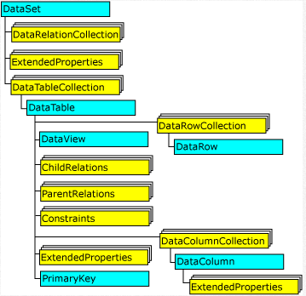

|  |  |  |
| --- | --- | --- |
| STT | Thành Phần | Ý Nghĩa |
|  | **DataTableCollection** | Một Dataset sẽ chứa một tập hợp các bảng (có thể là một tập rỗng) thông qua một đối tượng Datatable. Datatablecolection sẽ chứa tất cả các đối tượng DataTable trong một DataSet.  DataTable được định nghĩa trong namespace System.Date. Nó chứa một tập hợp các cột được miêu tả bởi một DataColumnCollection, và rằng buộc giữa các cột sẽ được thể hiện qua một ConstraintCollection. Một DataTable cũng chứa tập hợp các dòng thể hiện qua DataRowCollection.  DataRow sẽ lưu lại những giá trị hiện thời và cả những giá trị gốc được lưu trong dòng. |
|  | **The DataRelationCollection** | Dataset sẽ lưu quan hệ trong DataRelationCollection. Một quan hệ sẽ thể hiện qua một đối tượng DataRelation, nó cũng tương tự như việc kết nối thông qua khóa chính của một bảng với khóa ngoài của nó trong cơ sở dữ liệu. Một **DataRelation**sẽ xác định quan hệ giữa 2 bảng trong Dataset. |
|  | **ExtendedProperties** | DataSet, DataTable, và DataColumn có thể chứa các thuộc tính mở rộng. ExtendedProperties là một tập hợp thuộc tính mà bạn có thể thay đối ví dụ như các câu lệnh Select bạn sử dụng để lấy ra một tập giá trị hoặc thời điểm mà dữ liệu được lấy… |

# Chương 4: Phân tích và thiết kế thành phần dữ liệu.

## Mô hình thực thể mối kết hợp (ERD)

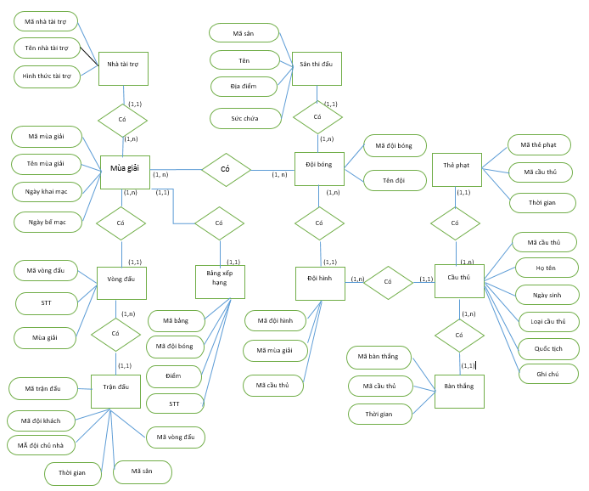

## Đặc tả mô hình.

|  |  |  |  |
| --- | --- | --- | --- |
| Thực thể/ Mối kết hợp | Thuộc tính | Kiểu dữ liệu | Ghi chú |
| ĐỘI BÓNG | MaDoi | Int | Mã đội bóng |
| TenDoi | NVarchar(50) | Tên đội bóng |
| CẦU THỦ | MaCT | Int | Mã cầu thủ |
| TenCT | NVarchar(50) | Họ tên cầu thủ |
| NgaySinh | Smalldatetime | Ngày sinh của cầu thủ |
| QuocTich | Nvarchar(50) | Quốc tịch cầu thủ |
| GhiChu | Nvarchar(50) | Ghi chú |
| TRẬN ĐẤU | MaTD | Int | Mã trận đấu |
| MaDoi1 | Int | Mã đội bóng 1 |
| MaDoi2 | Int | Mã đội bóng 2 |
| NgayGio | Smalldatetime | Ngày giờ diễn ra trận đấu |
| MaSan | Int | Mã sân thi đấu |
| MaVong | Int | Mã vòng đấu |
| SÂN | MaSan | Int | Mã sân thi đấu |
| TenSan | Nvarchar(50) | Tên sân thi đấu |
| ĐiaChi | Nvarchar(50) | Địa chỉ của sân |
| SucChua | Int | Sức chứa của sân |
| CHI TIẾT TRẬN ĐẤU | MaChiTiet | Int | Mã chi tiết trận đấu |
| MaBT | Int | Mã bàn thắng |
| MATD | Int | Mã trận đấu |
| BÀN THẮNG | MaBT | Int | Mã bàn thắng |
| MaCT | Int | Mã cầu thủ |
| MaDoi | Int | Mã đội bóng |
| ThoiGian | Int | Thời điểm ghi bàn |
| KẾT QUẢ | MaKQ | Int | Mã kết quả |
| MaTD | Int | Mã trận đấu |
| BTDoi1 | Int | Số bàn thắng đội 1 |
| BTDoi2 | Int | Số bàn thắng đội 2 |
| VÒNG ĐÂÚ | MaVong | Int | Mã vòng đấu |
| TenVong | NVarchar(50) | Tên vòng đấu |
| MaMua | Int | Mã mùa tổ chức vòng đấu đó |
| MUAGIAI | MaMua | Int | Mã mùa giải |
| TenMua | NVarchar(50) | Tên mùa giải |
| TGBatDau | Smalldatetime | Thời gian bắt đầu mùa giải |
| TGKetThuc | Smalldatetime | Thời gian kết thúc mùa giải |
| DOIBONG_CAUTHU | MaMua | Int | Mã mùa |
| MaDoi | Int | Mã đội |
| MaCT | Int | Mã cầu thủ |
| SoLuongBT | Int | Số lượng bàn thắng |
| QUYDINHCAUTHU | MAQD | Int | Mã quy định |
| TuoiToiThieu | Int | Tuổi tối thiểu |
| TuoiToiDa | Int | Tuổi tối đa |
| SoCTToiThieu | Int | Số cầu thủ tối thiểu |
| SOCTToiDa | Int | Số cầu thủ tối đa |
| SoCTNuocNgoaiToiDa | Int | Số cầu thủ nước ngoài tối đa |
| DOIBONG_MUAGIAI | MaMua | Int | Mã mùa |
| MaDoi | Int | Mã đội |
| MaSanNha | Int | Mã sân nhà |
| QUYDINHBANTHANG | MaQD | Int | Mã quy định |
| ThoiDiemGhiBanToiDa | Int | Thời điểm ghi bàn tối đa |
| Thang | Int | Thắng |
| Hoa | Int | Hoa |
| Thua | Int | Thua |
| BANGXEPHANG | MaXH | Int | Mã xếp hạng |
| MaTD | Int | Mã trận đấu |
| MaDoi | Int | Mã đội |
| TenDoi | Int | Tên đội |
| Thang | Int | Thắng |
| Hoa | Int | Hòa |
| Thua | Int | Thua |
| HieuSo | Int | Hiệu số |
| Hang | Int | Hạng |
| DANHSACHGHIBAN | MaGB | Int | Mã bàn thắng |
| MaCT | Int | Mã cầu thủ ghi bàn |
| TenCT | Nvarchar(50) | Tên cầu thủ ghi bàn |
| MaDoi | Int | Mã đội bóng |
| TenDoi | Nvarchar(50) | Tên đội bóng |
| LoaiCT | Nvarchar(20) | Loại cầu thủ |
| SoBanThang | Int | Số bàn thắng |
| NHATAITRO | MaNTT | Int | Mã nhà tài trợ |
| TenNTT | Nvarchar(50) | Tên nhà tài trợ |
| HinhThucTT | Nvarchar(MAX) | Hình thức tài trợ |
| MaMua | Int | Mã mùa |
| THEPHAT | MaTP | Int | Mã Thẻ phạt |
| TenTP | Nvarchar(50) | Tên thẻ phạt |
| MaTT | Int | Mã trọng tài |
| MaCT | Int | Mã Cầu thủ |
| MaDoi | Int | Mã đội bóng |
| NHANVIEN | MaNV | Int | Mã nhân viên |
| TenNV | Int | Tên nhân viên |
| NgSinh | Smalldatetime | Ngày sinh của nhân viên |
| TenTK | Nvarchar(50) | Tên tài khoản của nhân viên |
| MatKhau | Int | Mật khẩu của nhân viên |
| BOPHAN | MaBP | Int | Mã Bộ phận |
| TenBP | Nvarchar(50) | Tên bộ phận |
| CHUCVU | MaCV | Int | Mã chức vụ |
| TenCV | Nvarchar(50) | Tên chức vụ |
| MaBP | Int | Mã bộ phận |
| NHANVIEN_CHUCVU | MaNV | Int | Mã nhân viên |
| MaCV | Int | Mã chức vụ |
| TRONGTAI | MaTT | Int | Mã trọng tài |
| TenTT | Nvarchar(50) | Tên trọng tài |
| GIAMSATVIEN | MaGSV | Int | Mã Gián sát viên |
| TenGSV | Nvarchar(50) | Tên giám sát viên |

## Mô hình dữ liệu quan hệ

DOIBONG ( MaDoi, TenDoi)

CAUTHU ( MaCT, TenCT, NgaySinh, QuocTich, GhiChu)

TRANDAU ( MaTD, MaDoi1, MaDoi2, NgayGiao, MaSan, MaVong)

SAN ( MaSan, TenSan, DiaChi, SucChua)

CHITIETTRANDAU ( MaChiTiet, MaBt, MaTD)

BANTHANG ( MaBT, MaCT, MaDoi, ThoiGian)

KETQUA ( MaKQ, MaTD, BTDoi1, BTDoi2, ThoiLuong)

VONGDAU ( MaVong, TenVong, MaMua)

MUAGIAI ( MaMua, TenMua, TGBatDau, TGKetThuc)

DOIBONG_CAUTHU ( MaMua, MaDoi, MaCT, SoLuongBT)

DOIBONG_MUAGIAI ( MaMua, MaDoi, NaSanNha)

QUYDINHCAUTHU ( MaQD, TuoiToiThieu, TuoiToiDa, SoCTToiThieu, SoCTToiDa, SoCTNuocNgoaiToiDa)

QUYDINHBANTHANG (MaQD, ThoiDiemGhiBanToiDa, Thang, Hoa, Thua)

BANGXEPHANG (MaXH, MATD, MaDoi, TenDoi, Thang, Hoa, Thua, HieuSo, Hang)

DANHSACHGHIBAN ( MaGB, MaCT, TenCT, MaDoi, TenDoi, LoaiCT, SoBanThang)

NHATAITRO (MaNTT, TenNTT, HinhThucTaiTro, MaMua)

THEPHAT( MaTP, TenTP, MaTT, MaCT, MaDoi)

NHANVIEN ( MaNV, TenNV, NGSinh, TenTK, MatKhau)

BOPHAN ( MaBP, TenBP)

CHUCVU (MaCV, TenCV, MaBP)

NHANVIEN_CHUCVU (MaNV, MaCV)

TRONGTAI ( MaTT, TenTT)

GIAMSATVIEN( MaGSV, TenGSV)

|  |  |  |  |
| --- | --- | --- | --- |
| Thực thể/ Mối kết hợp | Thuộc tính | Ràng buộc | Ghi chú |
| ĐỘI BÓNG | MaDoi | Tự tăng | Mã đội bóng |
| TenDoi | Not NULL | Tên đội bóng |
| CẦU THỦ | MaCT | Tự tăng | Mã cầu thủ |
| TenCT | Not NULL | Họ tên cầu thủ |
| NgaySinh | Not NULL | Ngày sinh của cầu thủ |
| QuocTich | Not NULL | Quốc tịch cầu thủ |
| GhiChu |  | Ghi chú |
| TRẬN ĐẤU | MaTD | Tự tăng | Mã trận đấu |
| MaDoi1 | Not NULL | Mã đội bóng 1 |
| MaDoi2 | Not NULL | Mã đội bóng 2 |
| NgayGio | Not NULL | Ngày giờ diễn ra trận đấu |
| MaSan | Not NULL | Mã sân thi đấu |
| MaVong | Not NULL | Mã vòng đấu |
| SÂN | MaSan | Tự tăng | Mã sân thi đấu |
| TenSan | Not NULL | Tên sân thi đấu |
| ĐiaChi | Not NULL | Địa chỉ của sân |
| SucChua | Not NULL | Sức chứa của sân |
| CHI TIẾT TRẬN ĐẤU | MaChiTiet | Tự tăng | Mã chi tiết trận đấu |
| MaBT | Khóa ngoại | Mã bàn thắng |
| MATD | Khóa ngoại | Mã trận đấu |
| BÀN THẮNG | MaBT | Tự tăng | Mã bàn thắng |
| MaCT | Khóa ngoại | Mã cầu thủ |
| MaDoi | Khóa ngoại | Mã đội bóng |
| ThoiGian | Not NULL | Thời điểm ghi bàn |
| KẾT QUẢ | MaKQ | Tự tăng | Mã kết quả |
| MaTD | Khóa ngoại | Mã trận đấu |
| BTDoi1 | Not NULL | Số bàn thắng đội 1 |
| BTDoi2 | Not NULL | Số bàn thắng đội 2 |
| VÒNG ĐÂÚ | MaVong | Tự tăng | Mã vòng đấu |
| TenVong | Not NULL | Tên vòng đấu |
| MaMua | Khóa ngoại | Mã mùa tổ chức vòng đấu đó |
| MUAGIAI | MaMua | Tự tăng | Mã mùa giải |
| TenMua | Not NULL | Tên mùa giải |
| TGBatDau | Not NULL | Thời gian bắt đầu mùa giải |
| TGKetThuc | Not NULL | Thời gian kết thúc mùa giải |
| DOIBONG_CAUTHU | MaMua | Tự tăng | Mã mùa |
| MaDoi | Khóa ngoại | Mã đội |
| MaCT | Khóa ngoại | Mã cầu thủ |
| SoLuongBT | Not NULL | Số lượng bàn thắng |
| QUYDINHCAUTHU | MAQD | Tự tăng | Mã quy định |
| TuoiToiThieu |  | Tuổi tối thiểu |
| TuoiToiDa |  | Tuổi tối đa |
| SoCTToiThieu |  | Số cầu thủ tối thiểu |
| SOCTToiDa |  | Số cầu thủ tối đa |
| SoCTNuocNgoaiToiDa |  | Số cầu thủ nước ngoài tối đa |
| DOIBONG_MUAGIAI | MaMua | Tự Tăng | Mã mùa |
| MaDoi | Khóa ngoại | Mã đội |
| MaSanNha | Khóa ngoại | Mã sân nhà |
| QUYDINHBANTHANG | MaQD | Khóa ngoại | Mã quy định |
| ThoiDiemGhiBanToiDa | Not NULL | Thời điểm ghi bàn tối đa |
| Thang | Not NULL | Thắng |
| Hoa | Not NULL | Hoa |
| Thua | Not NULL | Thua |
| BANGXEPHANG | MaXH | Tự Tăng | Mã xếp hạng |
| MaTD | Khóa ngoại | Mã trận đấu |
| MaDoi | Khóa ngoại | Mã đội |
| TenDoi | Not NULL | Tên đội |
| Thang | Not NULL | Thắng |
| Hoa | Not NULL | Hòa |
| Thua | Not NULL | Thua |
| HieuSo | Not NULL | Hiệu số |
| Hang | Not NULL | Hạng |
| DANHSACHGHIBAN | MaGB | Tự Tăng | Mã bàn thắng |
| MaCT | Khóa ngoại | Mã cầu thủ ghi bàn |
| TenCT | Not NULL | Tên cầu thủ ghi bàn |
| MaDoi | Khóa ngoại | Mã đội bóng |
| TenDoi | Not NULL | Tên đội bóng |
| LoaiCT | Not NULL | Loại cầu thủ |
| SoBanThang | Not NULL | Số bàn thắng |
| NHATAITRO | MaNTT | Tự Tăng | Mã nhà tài trợ |
| TenNTT | Not NULL | Tên nhà tài trợ |
| HinhThucTT |  | Hình thức tài trợ |
| MaMua | Not NULL | Mã mùa |
| THEPHAT | MaTP | Tự Tăng | Mã Thẻ phạt |
| TenTP | Not NULL | Tên thẻ phạt |
| MaTT | Khóa ngoại | Mã trọng tài |
| MaCT | Khóa ngoại | Mã Cầu thủ |
| MaDoi | Khóa ngoại | Mã đội bóng |
| NHANVIEN | MaNV | Tự Tăng | Mã nhân viên |
| TenNV | Not NULL | Tên nhân viên |
| NgSinh | Not NULL | Ngày sinh của nhân viên |
| TenTK | Not NULL | Tên tài khoản của nhân viên |
| MatKhau | Not NULL | Mật khẩu của nhân viên |
| BOPHAN | MaBP | Tự Tăng | Mã Bộ phận |
| TenBP | Not NULL | Tên bộ phận |
| CHUCVU | MaCV | Tự tăng | Mã chức vụ |
| TenCV | Not NULL | Tên chức vụ |
| MaBP | Khóa ngoại | Mã bộ phận |
| NHANVIEN_CHUCVU | MaNV |  | Mã nhân viên |
| MaCV |  | Mã chức vụ |
| TRONGTAI | MaTT | Tự tăng | Mã trọng tài |
| TenTT | Not NULL | Tên trọng tài |
| GIAMSATVIEN | MaGSV | Tự Tăng | Mã Gián sát viên |
| TenGSV | Not NULL | Tên giám sát viên |

# Chương 5: Phân tích thiết kế thành phần xữ lý.

## Mô hình phân rã chức năng (BFD)

Thêm nhà tài trợ

CLB

Thêm nhân viên

Điều hành giải

Thêm mùa giải

Thay đổi quy định

Hệ thống quản lý giải bóng đá VĐQG

Quản lý câu lạc bộ

Tổ chức thi đấu

Phân tích & Tổng hợp kết quả

Quản lý trọng tài & giám sát viên

Tra cứu

Ghi nhận kết quả

Lập lịch thi đấu

Đăng kí CLB

Tra cứu CLB

Thêm trọng tài

Lập bảng xếp hạng

Tra cứu trận đấu

Tra cứu cầu thủ

Thêm giám sát viên

Quản lý cầu thủ

## Mô hình hoá xữ lý mức quan niệm

### Mô hình DFD mức ngữ cảnh

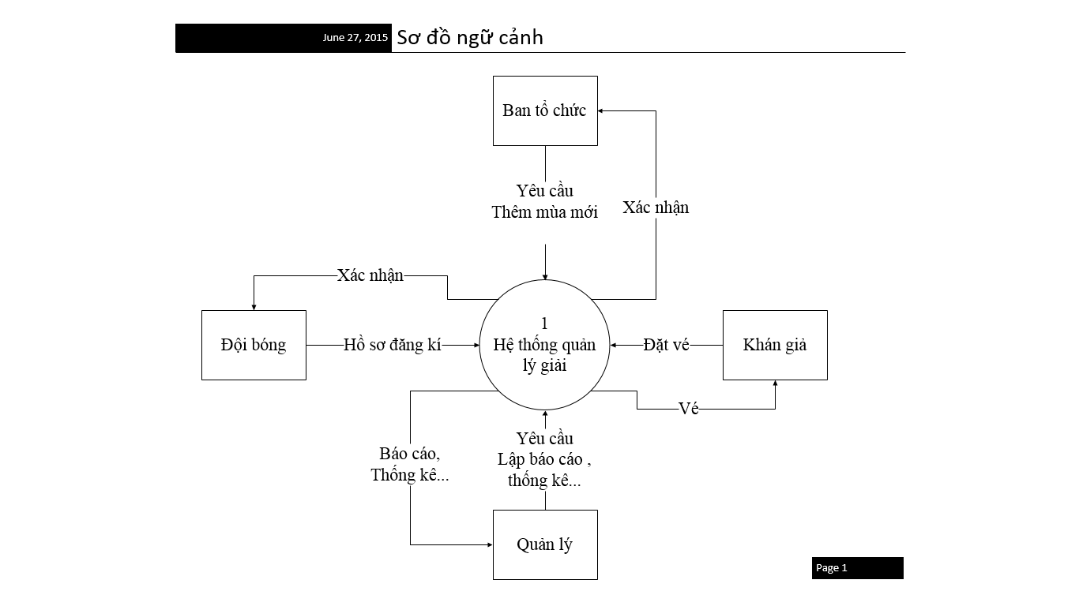

### Mô hình DFD mức cấp 1

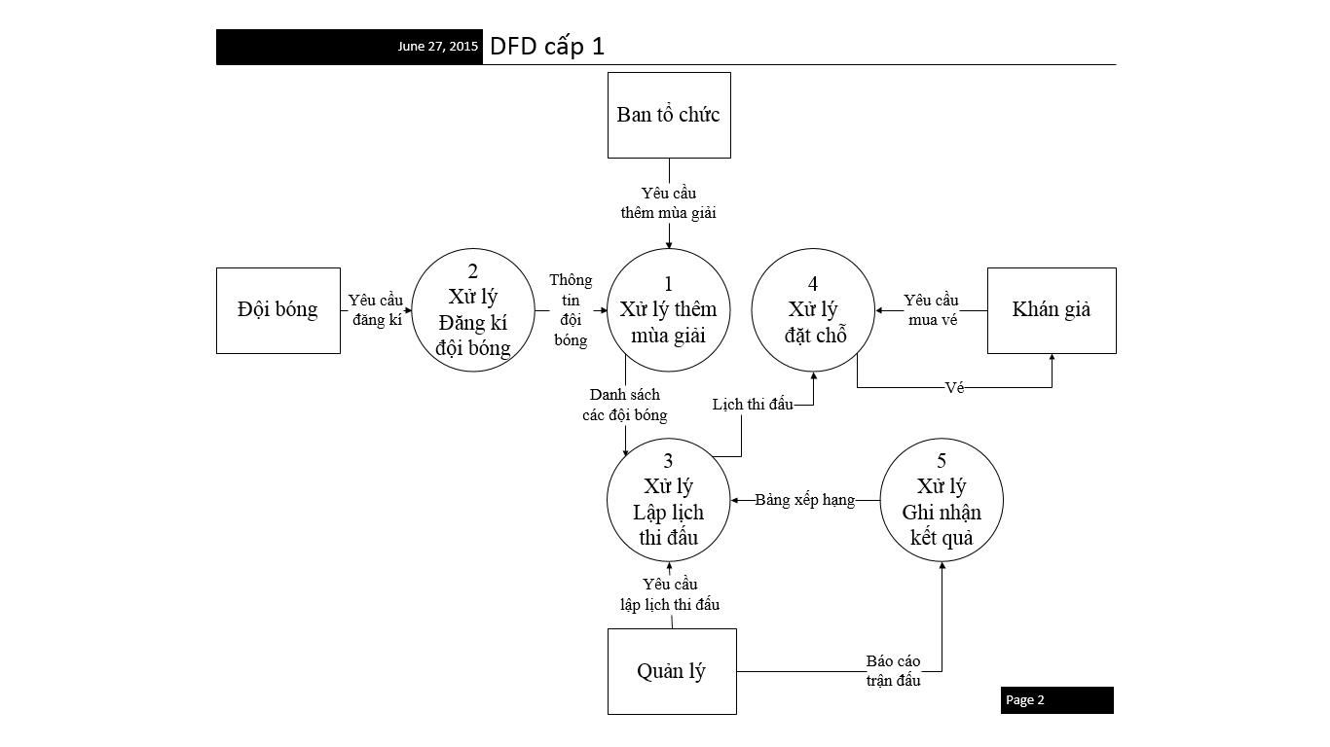

### Mô hình DFD mức cấp 2

##### Thêm mùa giải

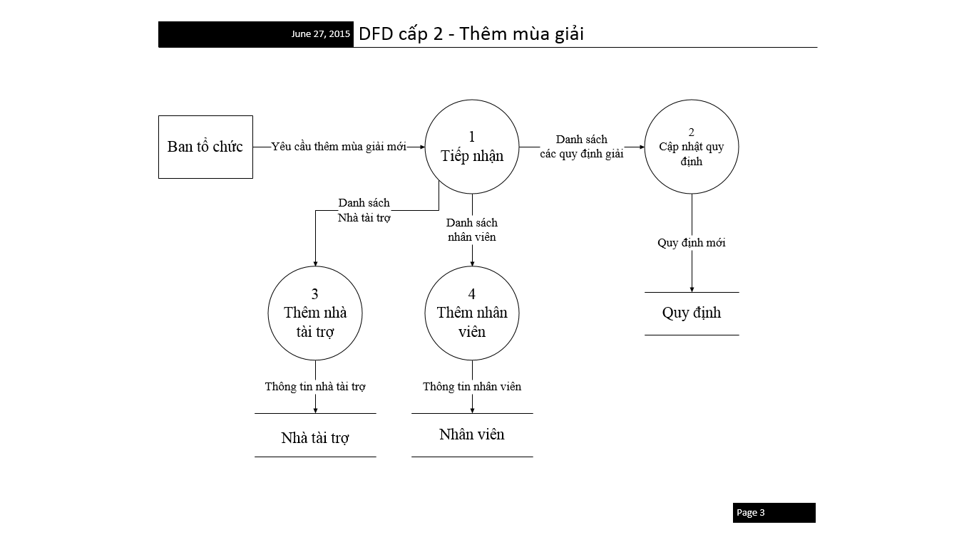

##### Đăng ký đội bóng

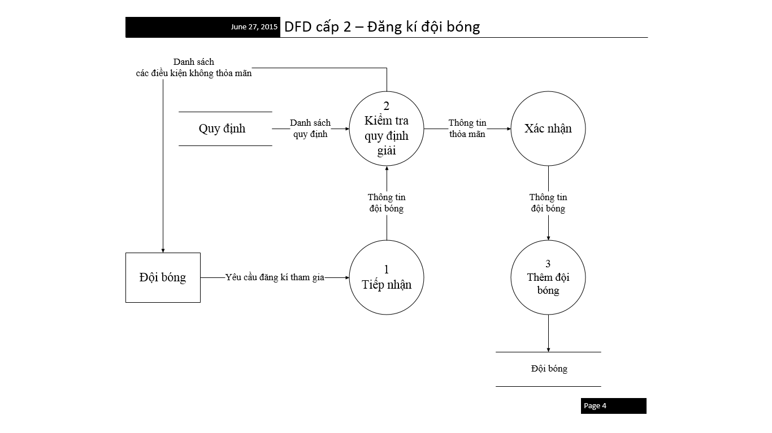

##### Lập lịch thi đấu

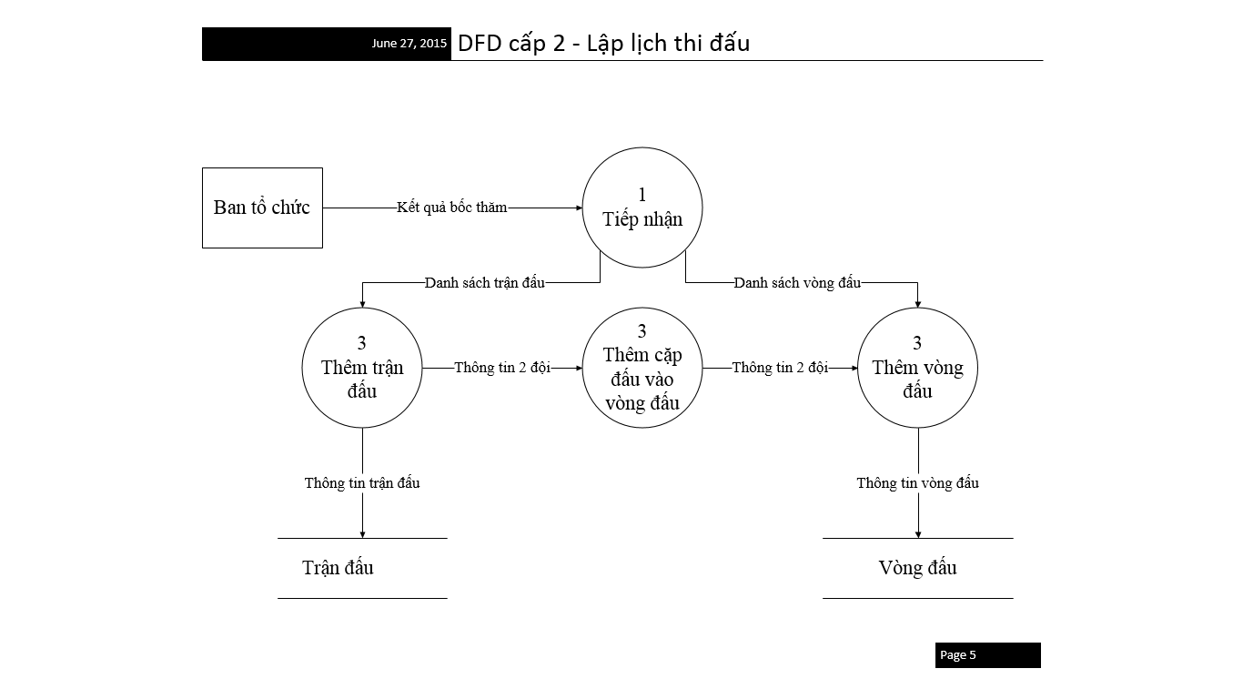Đặt chổ

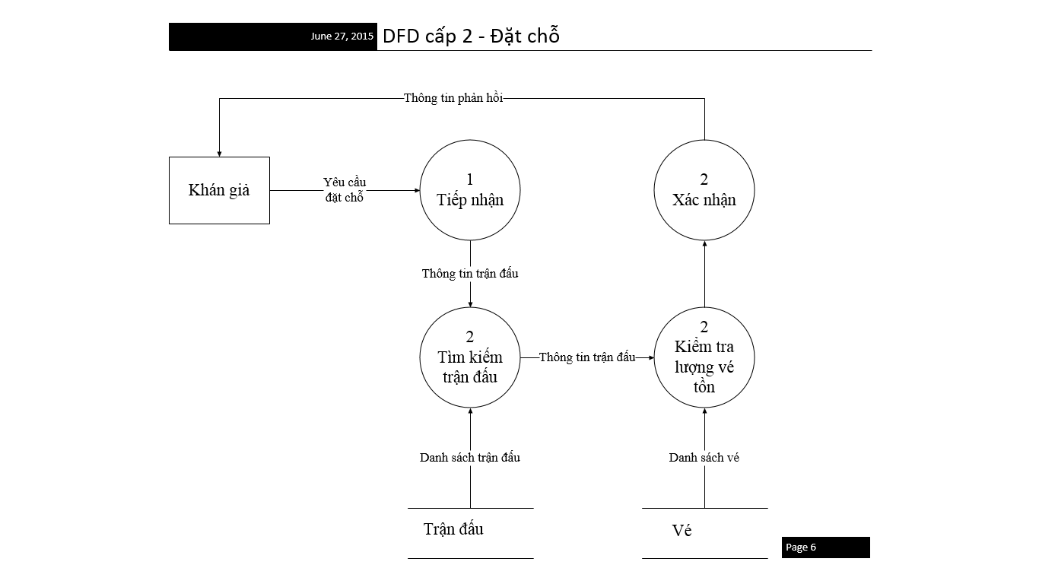

##### Ghi nhận kết quả

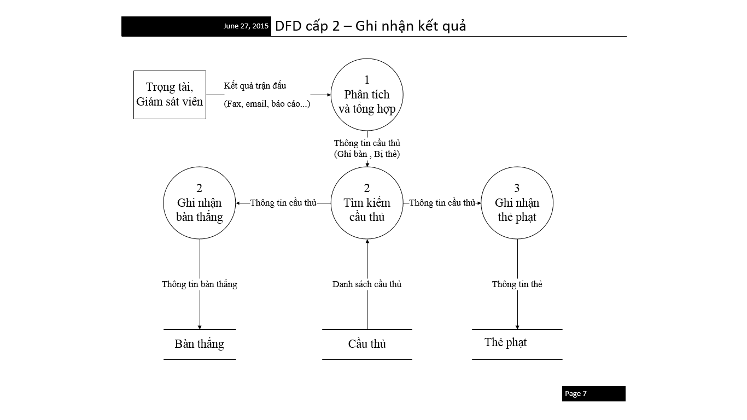

### Mô hình DFD mức cấp 3

##### Thêm mùa giải

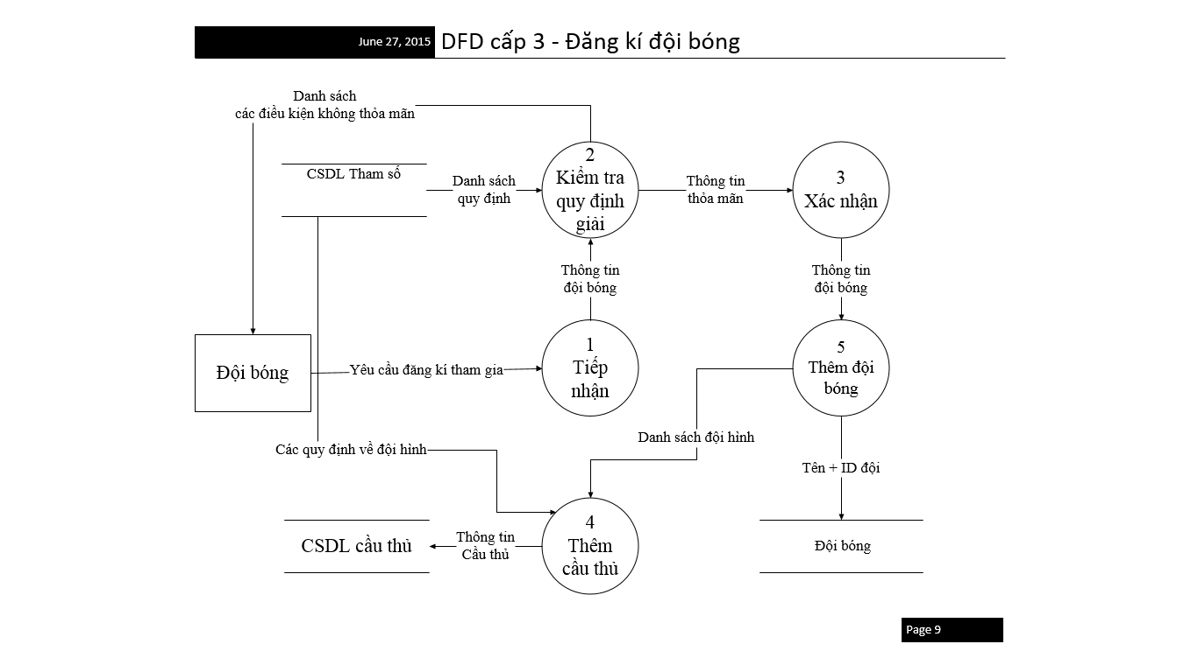

##### Lập lịch thi đấu

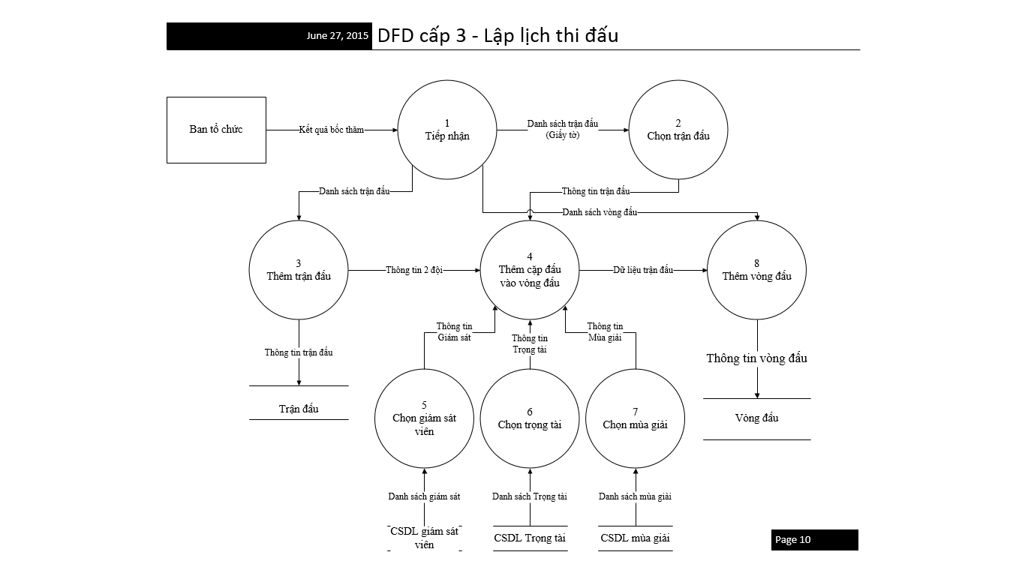

##### Đặt chổ

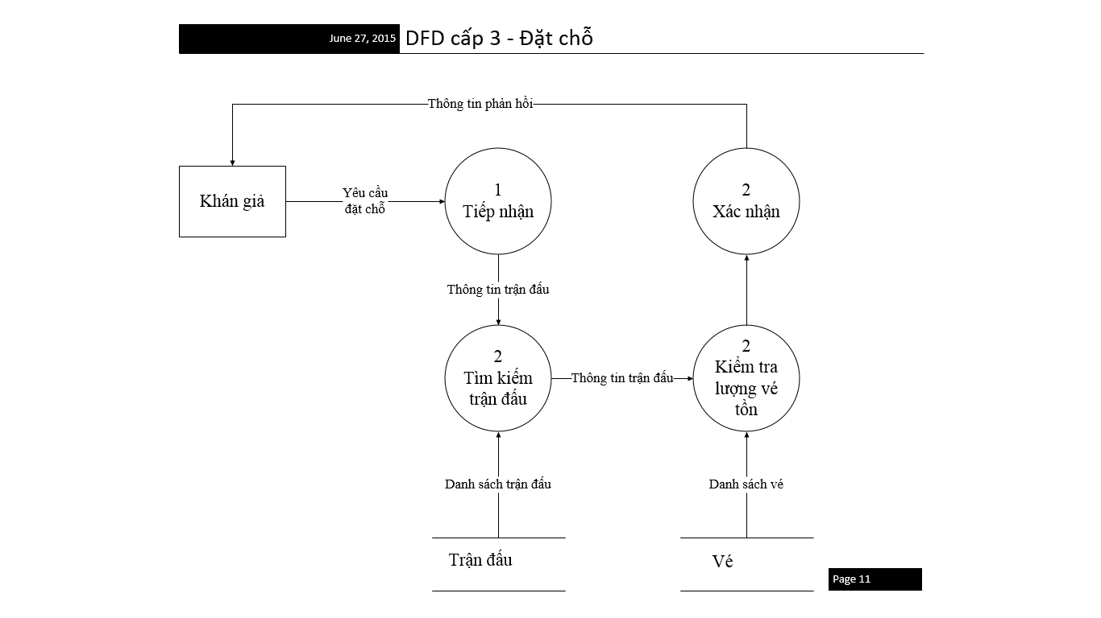

##### Ghi nhận kết quả

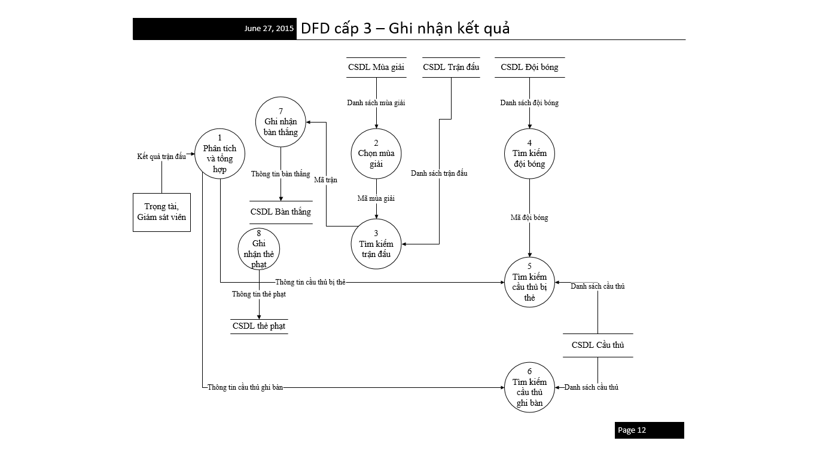

## Mô hình DFD mức vật lý

##### Thêm mùa giải

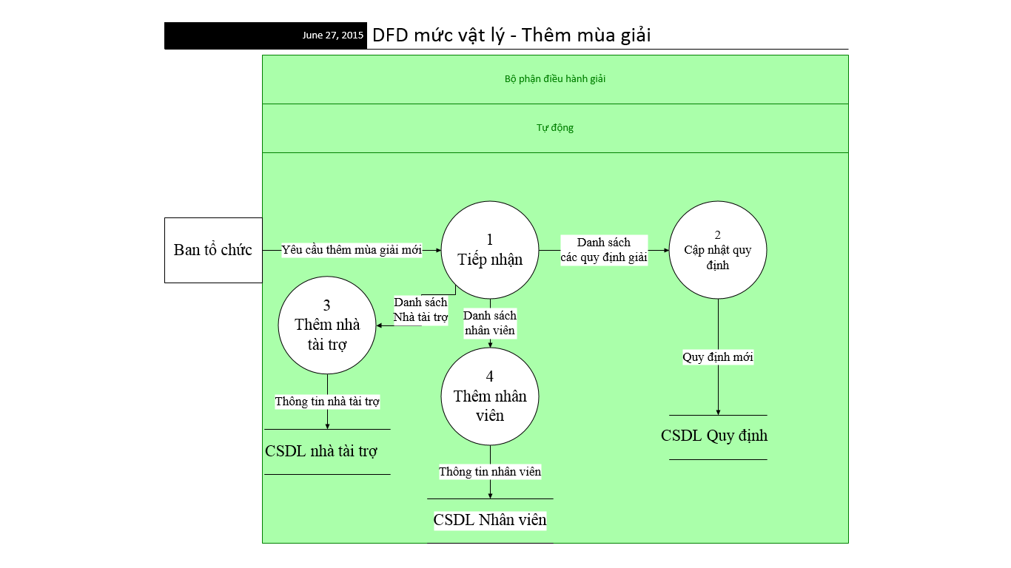

##### Đăng ký đội bóng

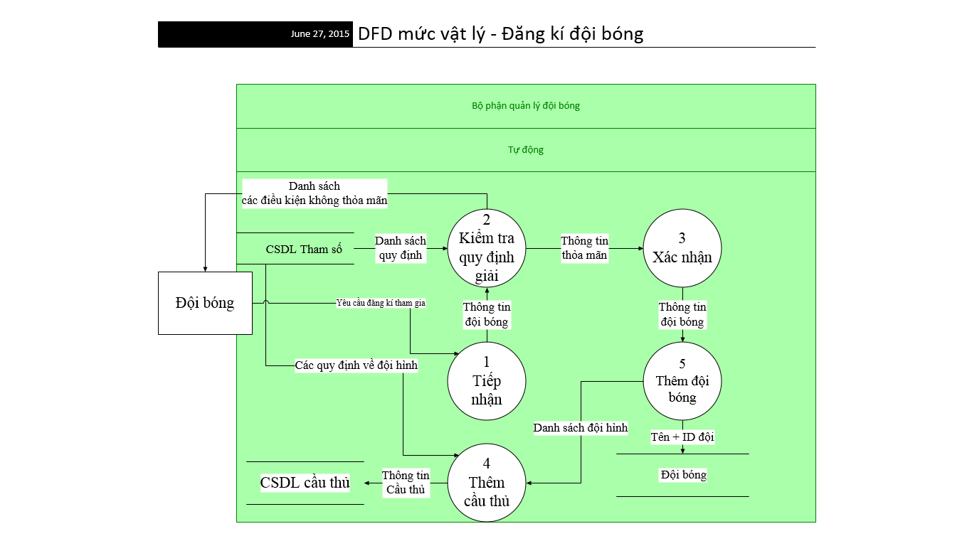

##### Lập lịch thi đấu

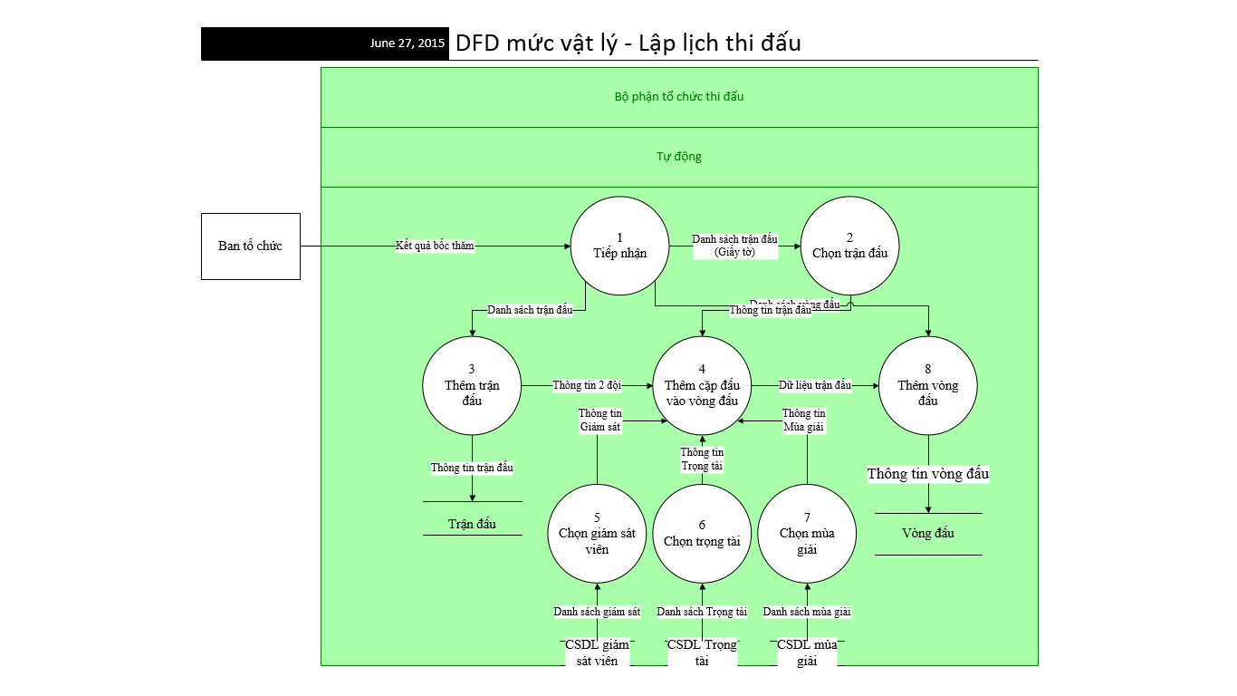

##### Đặt vé

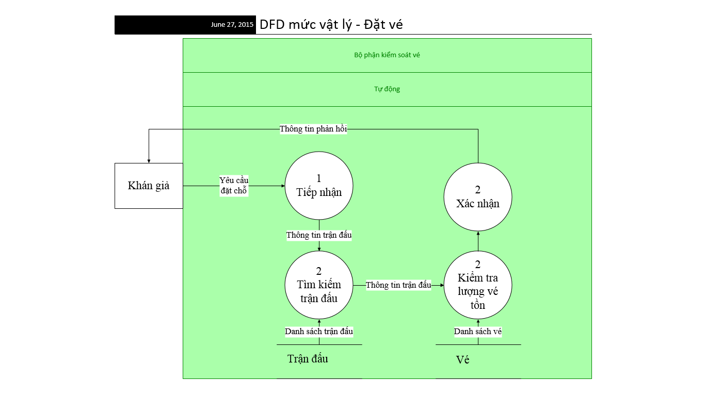

##### Ghi nhận kết quả

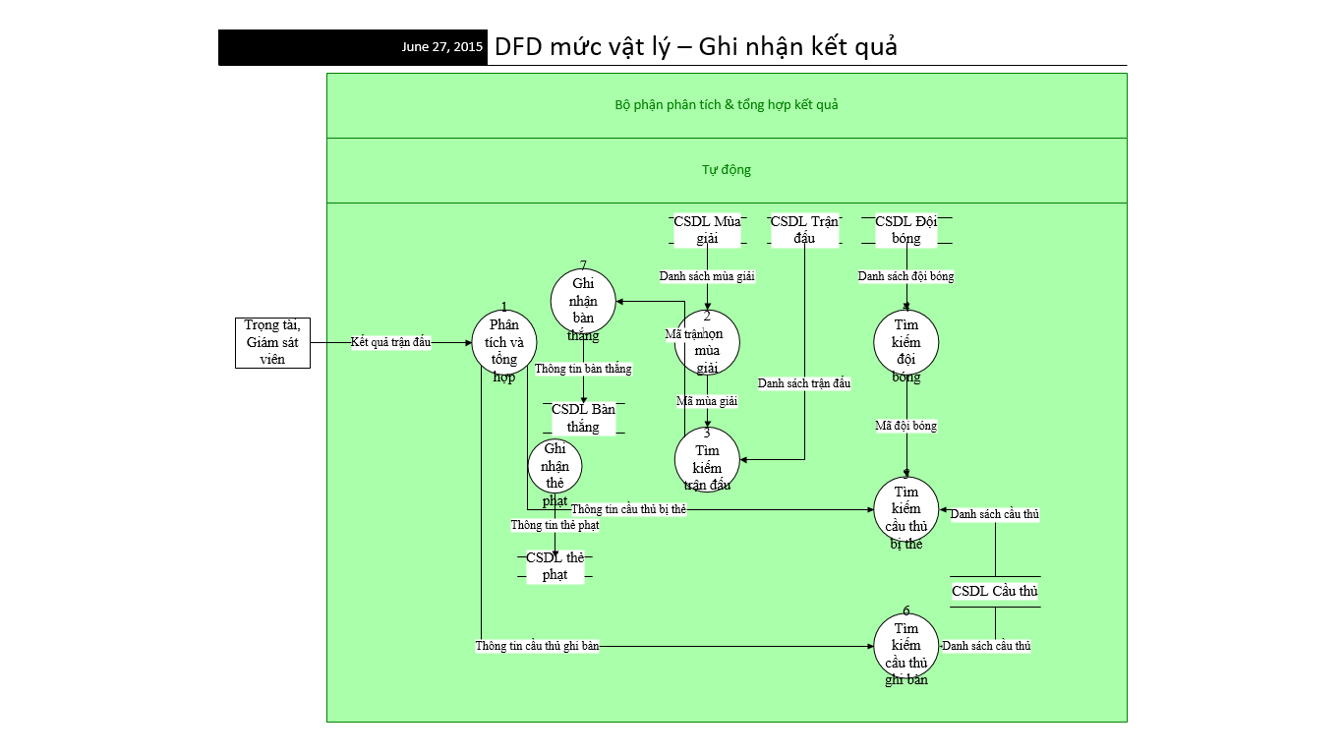

# Chương 6: Thiết kế giao diện.

## Danh sách màn hình.

|  |  |  |
| --- | --- | --- |
| STT | Danh sách màn hinh | Ý nghĩa/Ghi chú |
| 1 | Màn hình đăng nhập | Dung cho việc người dung có thể đăng nhập vào chương trình |
| 2 | Màn hình chính | Hiển thị giao diện chính của chương trình |
| 3 | Màn hình đăng ký đội bóng | Hiển thị nội dung, các thông tin của đội, sân dung cho việc đăng ký |
| 4 | Màn hình them cầu thủ vào đội | Hiển thị thông tin của một cầu thủ |
| 5 | Màn hình xem thông tin chi tiết đội bóng | Hiển thị thông tin chi tiết, mùa giải nào có bao nhiêu đội đăng ký, thông tin chi tiết đội, số cầu thủ sân nhà |
| 6 | Lập lịch thi đâu | Hiển thị nội dung cần thiết kế xấp xếp 1 trận đấu |
| 7 | Thông tin lịch thi đấu | Hiển thị lịch thi đấu sau khi đã được lập |
| 8 | Ghi nhận kết quả của trận đấu | Ghi nhận kết quả cuẩ trận đấu, tý số thời gian đá |
| 9 | Chi tiết trận đấu | Thêm vào số cầu thủ đã ghi bàn trong trận |
| 10 | Xem kết quả trận đấu | Hiển thị thông tin chi tiết của trận đấu |
| 11 | Tìm kiếm | Hiển thị thông tin mà bạn muốn tìm kiếm |
| 12 | Quy định cầu thủ | quy định thông tin của một cầu thủ, loại cầu thủ |
| 13 | Quy định bàn thắng | Quy định thông tin bàn thắng |
| 14 | Loại cầu thủ | Hiển thị, ghi nhận thông tin của cầu thủ |
| 15 | Vòng đấu | Hiển thị và ghi nhận thông tin của một vòng đấu |
| 16 | Mùa giải | Hiển thị thông tin của một mùa giải |

## Sơ đồ liên kết giữa các màn hình

## Mô tả các màn hình

### Màn hình chính

* Các đối tượng Trong MainFrom với Tab Quản Lý Giải

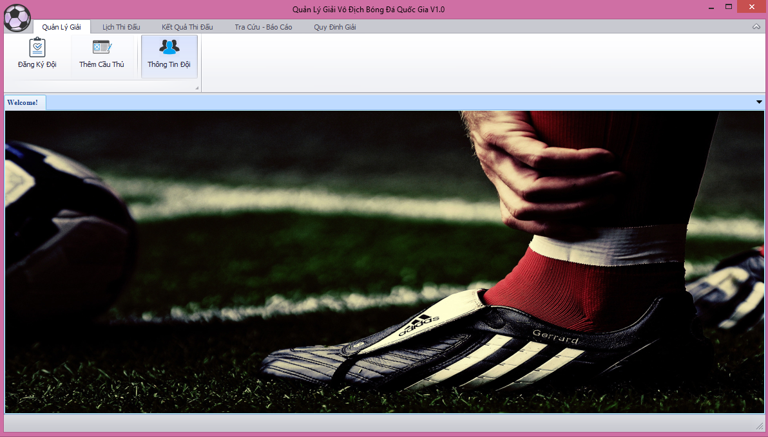

* Mô tả các đối tượng trên MainForm với tab Quản Lý Giải

|  |  |  |  |  |
| --- | --- | --- | --- | --- |
| **STT** | **Tên** | **Kiểu** | **Chức năng** | **Ghi chú** |
| 1 | ribbonPage_quanly | RibbonPage | Chứa barButtonItem |  |
| 2 | barButton_Dangky | BarbuttonItem | Chọn để hiển thị form đăng ký |  |
| 3 | barButton_ThemCauThu | BarbuttonItem | Chọn để hiển thị from them cầu thủ |  |
| 4 | barButton_ThongTinDoi | BarbuttonItem | Chọn để hiển thị form thông tin đội |  |
| 5 | tabControl1 | tabControl | Chứa tabPage |  |
| 6 | tabPage_ welcome | tabPage | Hiển thị thông tin, giao diện |  |

* Danh sách biến cố và xử lý trên tab MainForm với tab Quản Lý Giải

|  |  |  |
| --- | --- | --- |
| **STT** | **Biến cố** | **Xử lý** |
| 1 | barButton_DangKy_ItemClick | Hiển thị form đăng ký đội lên MainForm |
| 2 | barButton_ThemCauThu_ItemClick | Hiển thị form them cầu thủ lên MainForm |
| 3 | barButton_ThongTinDoi_ItemClick | Hiển thị form thông tin đội lên MainForm |

* Các đối tượng Trong MainFrom với Tab Lịch Thi Đấu

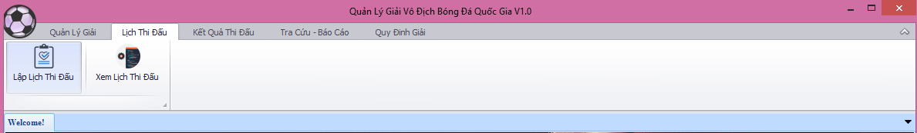

* Mô tả các đối tượng trên MainForm với tab Lịch Thi Đấu

|  |  |  |  |  |
| --- | --- | --- | --- | --- |
| **STT** | **Tên** | **Kiểu** | **Chức năng** | **Ghi chú** |
| 1 | ribbonPage_LichThiDau | RibbonPage | Chọn để hiển thị form lịch thi đâu lên mainform |  |
| 2 | barButton_LapLich | barButtonItem | Chọn để hiển thị form lập lịch lên mainform |  |
| 3 | barButton_XemLich | barButtonItem | Chọn để hiển thị form xem lịc lên mainform |  |

* Danh sách biến cố và xử lý trên tab MainForm với tab Lịch Thi Đấu

|  |  |  |
| --- | --- | --- |
| **STT** | **Biến cố** | **Xử lý** |
| 1 | barButton_LapLichThiDau_ItemClick | Hiển thị form lập lịch thi đâu lên mainform |
| 2 | barButton_XemLichThiDau_ItemClick | Hiển thị form xem lịch thi đấu lên mainform |

* Các đối tượng Trong MainFrom với Tab Kết Quả Thi Đấu

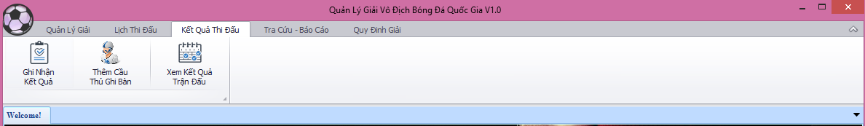

* Mô tả các đối tượng trên MainForm với tab Kết Quả Thi Đấu

|  |  |  |  |  |
| --- | --- | --- | --- | --- |
| **STT** | **Tên** | **Kiểu** | **Chức năng** | **Ghi chú** |
| 1 | ribbonPage_KetQua | RibbonPage | Chứa barButtonItem |  |
| 2 | barButton_GhiNhan | barButtonItem | Chọn để hiển thị form ghi nhận lên mainform |  |
| 3 | barButton_ThemCauThu | barButtonItem | Chọn để hiển thị form thêm cầu thủ lên mainform |  |
| 4 | barButton_XemKQ | barButtonItem | Chọn để hiển thị form xem kết quả lên mainform |  |

* Danh sách biến cố và xử lý trên tab MainForm với tab Kết Quả Thi Đấu

|  |  |  |
| --- | --- | --- |
| **STT** | **Biến cố** | **Xử lý** |
| 1 | barButton_GhiNhanKetQua_ItemClick | Hiển thị form ghinhanketqua lên main form |
| 2 | barButton_ThemCauThuGhiBan_ItemClick | Hiển thị form themcauthu lên mainform |
| 3 | barButton_XemKetQua_ItemClick | Hiển thị form xemketqua lên mainfom |

* Các đối tượng Trong MainFrom với Tab Báo Cáo – Tra Cứu

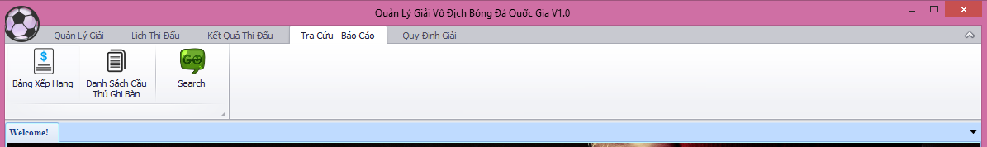

* Mô tả các đối tượng trên MainForm với tab Báo Cáo – Tra Cứu

|  |  |  |  |  |
| --- | --- | --- | --- | --- |
| **STT** | **Tên** | **Kiểu** | **Chức năng** | **Ghi chú** |
| 1 | ribbonPage_TraCuu | RibbonPage | Chứa barButtonItem |  |
| 2 | barButton_BangXepHang | barButtonItem | Chọn để hiển thị bảng xếp hạng lên mainform |  |
| 3 | barButton_DSCTGB | barButtonItem | Chọn để hiển thị DSCTGN lên mainform |  |
| 4 | barButton_Search | barButtonItem | Chọn để hiển thị form search lên mainfrom |  |

* Danh sách biến cố và xử lý trên tab MainForm với tab Báo Cáo – Tra Cứu

|  |  |  |
| --- | --- | --- |
| **STT** | **Biến cố** | **Xử lý** |
| 1 | barButton_BangXepHang_ItemClick | Hiển thị form bangxephang lên main |
| 2 | barButton_DanhSachCauThuGhiBan_ItemClick | Hiển thị form DSCTGB lên mainform |
| 3 | barButtonItem_search_ItemClick | Hiển thị form search lên mainform |

* Các đối tượng Trong MainFrom với Tab Quy Định Giải

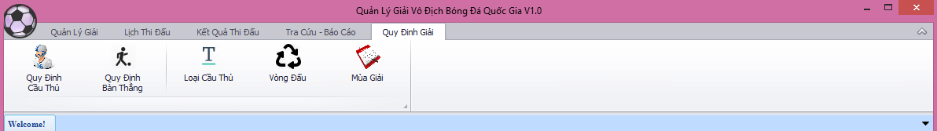

* Mô tả các đối tượng trên MainForm với tab Quy Định Giải

|  |  |  |  |  |
| --- | --- | --- | --- | --- |
| **STT** | **Tên** | **Kiểu** | **Chức năng** | **Ghi chú** |
| 1 | ribbonPage_QuyDinh | RibbonPage | Chứa barButtonItem |  |
| 2 | barButton_QDCauThu | barButtonItem | Chọn để hiển thị form quydinhct lên mainform |  |
| 3 | barButton_QDBanThang | barButtonItem | Chọn để hiển thị form QDBT lên mainform |  |
| 4 | barButton_LoaiCT | barButtonItem | Chọ để hiển thị form loaict lên mainform |  |
| 5 | barButton_VongDau | barButtonItem | Chọn để hiển thị form vongdau lên mainform |  |
| 6 | barButton_MuaGiai | barButtonItem | Chọn để hiển thị form muagiai lên mainfom |  |

* Danh sách biến cố và xử lý trên tab MainForm với tab Quy Định Giải

|  |  |  |
| --- | --- | --- |
| **STT** | **Biến cố** | **Xử lý** |
| 1 | barButton_QuyDinhCauThu_ItemClick | Hiển thị form quydinhcauthu lên mainform |
| 2 | barButton_QuyDinhBanThang_ItemClick | Hiển thị form quydinhbanthang lên main |
| 3 | barButton_LoaiCauThu_ItemClick | Showdialog form loaicauthu |
| 4 | barButton_VongDau_ItemClick | Showdialog fomr vongdau |
| 5 | barButton_MuaGiai_ItemClick | Showdialog form maugiai |

### Màn hình đăng ký đội bóng

* Màn hình.

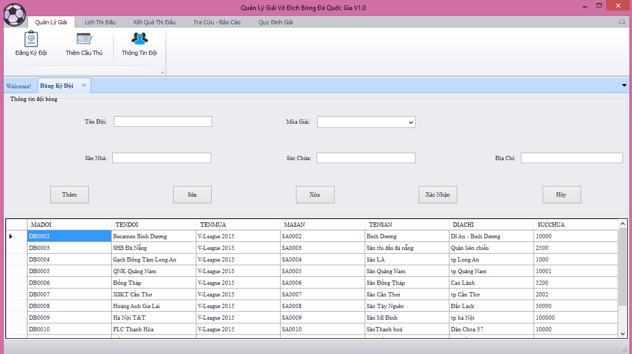

* Mô tả các đối tượng trên màn hình:

|  |  |  |  |  |
| --- | --- | --- | --- | --- |
| **STT** | **Tên** | **Kiểu** | **Chức năng** | **Ghi chú** |
| 1 | Txt_tendoi | Textbox | Cho người dung nhập tên đội |  |
| 2 | Cbox_muagiai | Combobox | Cho người dùng chọn mùa giải | Chỉ cho chọn |
| 3 | Txt_sannha | Textbox | Cho người dùng nhập tên sân nhà của đội |  |
| 4 | Txt_diachi | Textbox | Nhập Địa chỉ sân |  |
| 5 | Txt_succhua | Textbox | Nhập sức chứa của sân | Chỉ nhập số |
| 5 | dataGridview1 | DataGridView | Hiển thị thông tin đội |  |
| 7 | Button_them | button | Chọn để them |  |
| 8 | Button_sua | Button | Chọn để sữa |  |
| 9 | Button_xoa | Button | Chọn để xóa |  |
| 10 | Button_ok | Button | Chọn khi đồng ý |  |
| 11 | Button_huy | Button | Hủy quá trình thêm mới |  |

* Danh sách biến cố và xử lý tương ứng trên màn hình:

|  |  |  |
| --- | --- | --- |
| **STT** | **Biến cố** | **Xử lý** |
| 1 | Cbox_muagiai_SelectedIndexChanged | Lấy mã mùa thông qua Selectvalues tương ứng từng mùa |
| 2 | txt_succhua_KeyPress | Chỉ cho nhập số |
| 3 | button_ok_Click | Đồng ý thêm mới or sửa or xóa |
| 4 | button_them_Click | Khi chọn thêm thì button_ok mới được Enabled |
| 5 | button_sua_Click | Khi chọn sữa thì button_ok mới được Enabled |
| 6 | button_xoa_Click | Khi chọn sữa thì button_ok mới được Enabled |
| 7 | button_huy_Click | Chọn button_huy, gắn tất cã Textbox = “” |

### Màn hình thêm cầu thủ vào đội

* Màn hình.

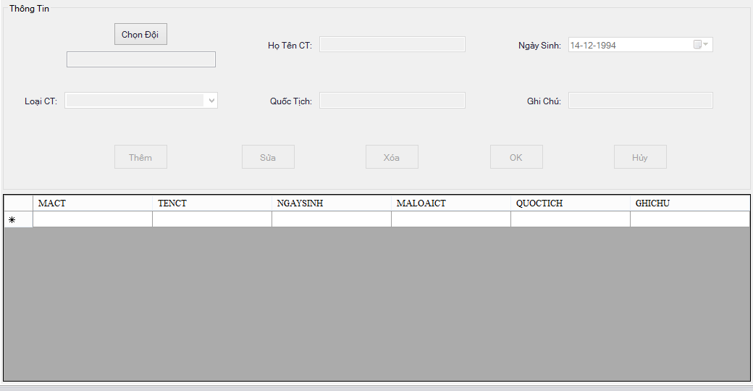

* Mô tả các đối tượng trên màn hình:

|  |  |  |  |  |
| --- | --- | --- | --- | --- |
| **STT** | **Tên** | **Kiểu** | **Chức năng** | **Ghi chú** |
| 1 | Button_chondoi | Button | Chọn đội đã đăng ký |  |
| 2 | txt_tendoi | Textbox | Hiển thị tên đội |  |
| 3 | Txt_hoten | Textbox | Nhập tên cầu thủ |  |
| 4 | Txt_quoctich | Textbox | Nhập quốc tịch |  |
| 5 | Txt_ghichu | Textbox | Nhập ghi chú |  |
| 6 | Cbox_loaict | Combobox | Chọn loại cầu thủ | Chỉ chọn item |
| 7 | Datetime | Datetimepicker | Nhập ngày sinh |  |
| 8 | Button_them | button | Chọn để thêm |  |
| 9 | Button_sua | Button | Chọn để sữa |  |
| 10 | Button_xoa | Button | Chọn để xóa |  |
| 11 | Button_ok | Button | Chọn khi đồng ý |  |
| 12 | Button_huy | Button | Hủy quá trình thêm mới |  |
|  |  |  |  |  |

* Danh sách biến cố và xử lý tương ứng trên màn hình:

|  |  |  |
| --- | --- | --- |
| **STT** | **Biến cố** | **Xử lý** |
| 1 | button_chondoi_Click | Showdialog form Chondoi |
| 2 | button_them_Click | Đồng ý thêm mới or sửa or xóa |
| 3 | button_sua_Click | Khi chọn thêm thì button_ok mới được Enabled |
| 4 | button_xoa_Click | Khi chọn sữa thì button_ok mới được Enabled |
| 5 | button_ok_Click | Khi chọn sữa thì button_ok mới được Enabled |
| 6 | button_huy_Click | Chọn button_huy, gắn tất cã Textbox = “” |
| 7 | Cbox_loaicauthu_SelectedIndexChanged | Lấy mã cầu thủ thông qua selectvalues |
| 8 | date_ngaysinh_ValueChanged | Show MessageBox khi người dùng chọn sai |

### Màn hình xem thông tin chi tiết đội bóng

* Màn hình.

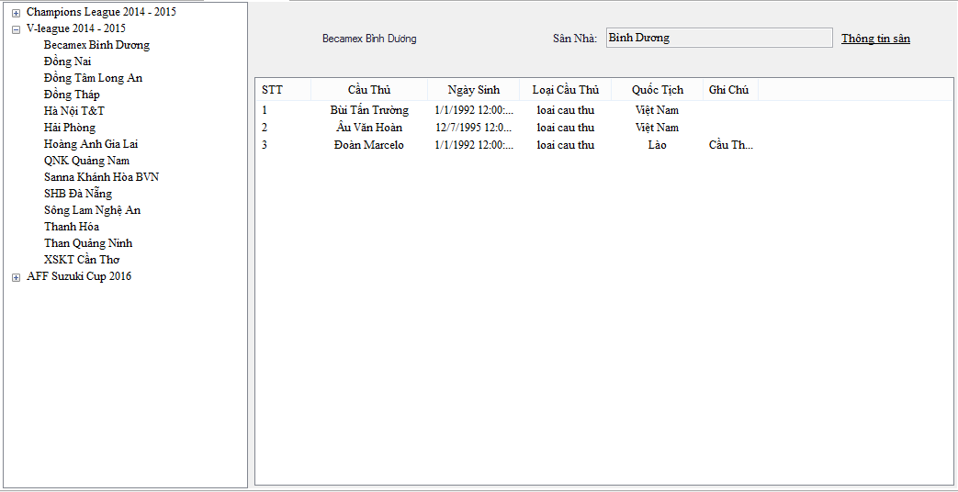

* Mô tả các đối tượng trên màn hình:

|  |  |  |  |  |
| --- | --- | --- | --- | --- |
| **STT** | **Tên** | **Kiểu** | **Chức năng** | **Ghi chú** |
| 1 | Label_tendoi | Label | Hiển thị tên đội |  |
| 2 | Txt_sannha | Textbox | Hiển thị tên sân nhà |  |
| 3 | LinkLabel_thongtinsan | LinkLabel | Thông tin chi tiết sân |  |
| 4 | Treeview_info | Treeview | Hiển thị mùa giải, vòng, đội bóng |  |
| 5 | Listview_cauthu | Listview | Thông tin chi tiết cầu thủ |  |

* Danh sách biến cố và xử lý tương ứng trên màn hình:

|  |  |  |
| --- | --- | --- |
| **STT** | **Biến cố** | **Xử lý** |
| 1 | treeView_info_AfterExpand | Nếu là node mùa giải thì sẽ show vòng đấu, nếu là node vòng đấu sẽ show tên đội |
| 2 | treeView_info_NodeMouseClick | Nếu chọn node đội bóng thì sẽ show thông tin chi tiết đội lên listview và label |
|  | link_thongtinsan_LinkClicked | Click sẽ show dialog form thông tin chi tiết sân |

### Lập lịch thi đâu

* Màn hình.

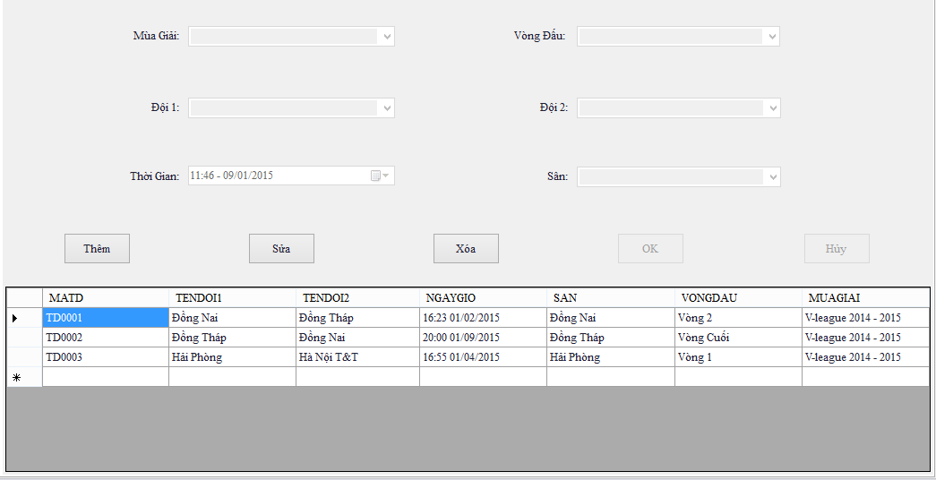

* Mô tả các đối tượng trên màn hình:

|  |  |  |  |  |
| --- | --- | --- | --- | --- |
| **STT** | **Tên** | **Kiểu** | **Chức năng** | **Ghi chú** |
| 1 | Cbox_muagiai | Combobox | Hiển thị mùa giải được chọn | Chỉ chọn item |
| 2 | Cbox_vongdau | Combobox | Hiển thị vòng đấu được chọn | Chỉ chọn item |
| 3 | Cbox_doi1 | Combobox | Hiển thị tên đội 1 được chọn | Chỉ chọn item |
| 4 | Cbox_doi2 | Combobox | Hiển thị tên đội 2 được chọn | Chỉ chọn item |
| 5 | datetime | datetimepicker | Chọn thời gian diển ra |  |
| 6 | Cbox_San | Combobox | Nhập tên sân | Chỉ chọn item |
| 7 | Datagridview | dataGridView | Hiển thị thông tin chi tiết trận đấu |  |
| 8 | Button_them | button | Chọn để thêm |  |
| 9 | Button_sua | Button | Chọn để sữa |  |
| 10 | Button_xoa | Button | Chọn để xóa |  |
| 11 | Button_ok | Button | Chọn khi đồng ý |  |
| 12 | Button_huy | Button | Hủy quá trình thêm mới |  |
|  |  |  |  |  |

* Danh sách biến cố và xử lý tương ứng trên màn hình:

|  |  |  |
| --- | --- | --- |
| **STT** | **Biến cố** | **Xử lý** |
| 1 | button_them_Click | Đồng ý thêm mới or sửa or xóa |
| 2 | button_sua_Click | Khi chọn thêm thì button_ok mới được Enabled |
| 3 | button_xoa_Click | Khi chọn sữa thì button_ok mới được Enabled |
| 4 | button_ok_Click | Khi chọn sữa thì button_ok mới được Enabled |
| 5 | button_huy_Click | Chọn button_huy, gắn tất cã Textbox = “” |
| 6 | txt_muagiai_SelectedIndexChanged | Lấy mã mùa thông qua selectvalues với mùa giải tương ứng |
| 7 | txt_doi1_SelectedIndexChanged | Lấy mã đội thông qua selectvalues với mã đội tương ứng |
| 8 | txt_doi2_SelectedIndexChanged | Lấy mã đội thông qua selectvalues với mã đội tương ứng |
| 9 | dateTime_ValueChanged | Show MessageBox khi người dùng chọn sai |

### Thông tin lịch thi đấu

* Màn hình.

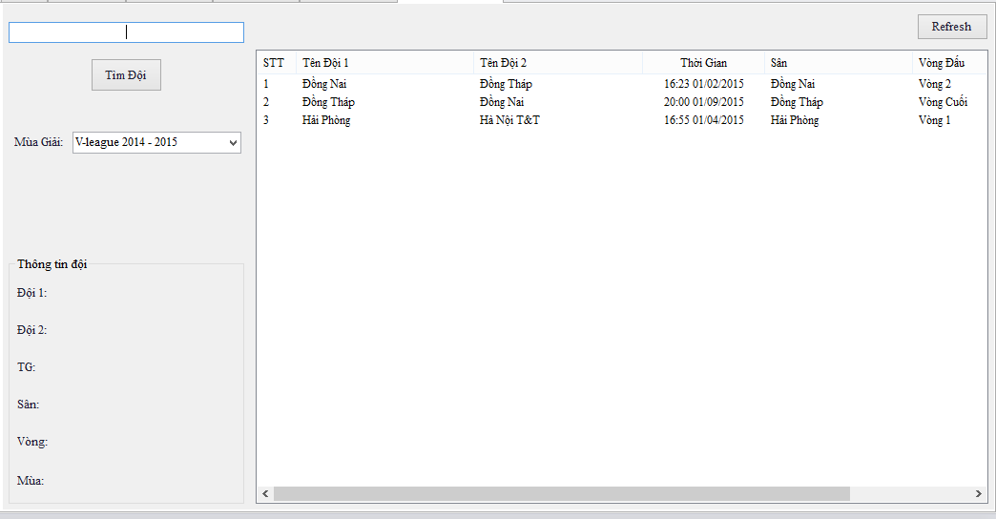

* Mô tả các đối tượng trên màn hình:

|  |  |  |  |  |
| --- | --- | --- | --- | --- |
| **STT** | **Tên** | **Kiểu** | **Chức năng** | **Ghi chú** |
| 1 | Txt_search | Textbox | Nhập từ khóa tìm kiếm |  |
| 2 | Button_timdoi | Button | Nhấn để tìm |  |
| 3 | Button_refesh | Button | Refresh lại listview |  |
| 4 | Cboc_muagiai | Combobox | Lấy mã mùa thông qua selectvalues của mùa tương ứng | Chỉ chọn item |
| 5 | Label_doi1 | Label | Hiển thị tên đội |  |
| 6 | Label_doi2 | Label | Hiển thị tên đội |  |
| 7 | Label_thoigian | Label | Hiển thị thời gian trận đấu |  |
| 8 | Label_san | Label | Hiển thị sân |  |
| 9 | Label_vong | Label | Hiển thị vòng đấu |  |
| 10 | Label_mua | Label | Hiển thị mùa giải |  |
| 11 | Listview | Listview | Hiển thị thông tin tất cã các đội trong tất ka mùa giải |  |
| 12 |  |  |  |  |

* Danh sách biến cố và xử lý tương ứng trên màn hình:

|  |  |  |
| --- | --- | --- |
| **STT** | **Biến cố** | **Xử lý** |
| 1 | cbox_muagiai_SelectedIndexChanged | Lấy mã mùa thông qua selectvalues với mùa giải tương ứng |
| 2 | cbox_vong_SelectedIndexChanged | Lấy mã vòng thông qua selectvalues với vòng đấu tương ứng |
| 3 | button_search_Click | Nhấm để tìm kiếm trả về kết quả hiện lên listiew |
| 4 | button_refresh_Click | Refresh lại listview |
| 5 | txt_search_Click | Txt_search.text = “” |
| 6 | listView_MouseClick | Hiển thị thông tin chi tiết lên groupbox |

### Ghi nhận kết quả của trận đấu

* Màn hình.

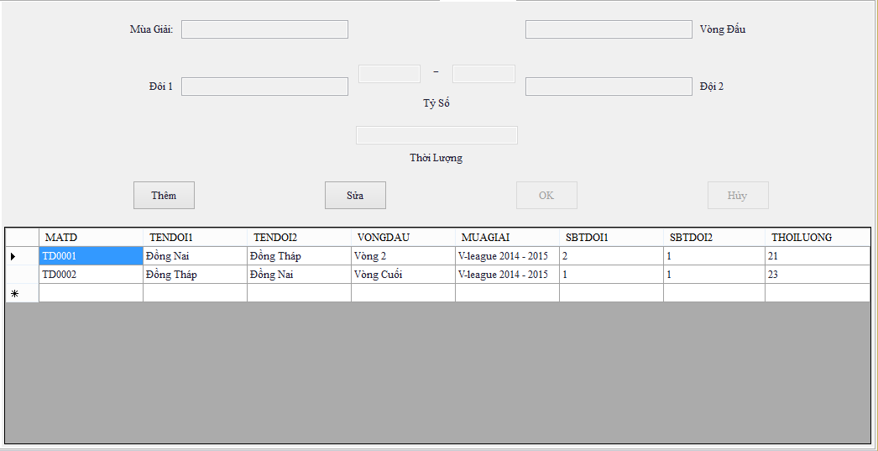

* Mô tả các đối tượng trên màn hình:

|  |  |  |  |  |  |
| --- | --- | --- | --- | --- | --- |
| **STT** | **Tên** | **Kiểu** | **Chức năng** | **Ghi chú** | |
| 1 | Txt_muagiai | Textbox | Hiển thị tên mùa giải |  | |
| 2 | Txt_vongdau | Textbox | Hiển thị tên vòng đấu |  | |
| 3 | Txt_doi1 | Textbox | Hiển thị tên đội |  | |
| 4 | Txt_doi2 | Textbox | Hiển thị tên đội |  | |
| 5 | Txt_banthangdoi1 | Textbox | Nhập số bàn thắng đội 1 | Chỉ nhập số | |
| 6 | Txt_banthangdoi2 | Textbox | Nhập số bàn thắng đội 2 | Chỉ nhập số | |
| 7 | Txt_thoiluong | Textbox | Nhập thời lượng trận đấu | Chỉ nhập số | |
| 8 | Button_them | button | Chọn để thêm | |  |
| 9 | Button_sua | Button | Chọn để sữa | |  |
| 10 | Button_ok | Button | Chọn khi đồng ý | |  |
| 11 | Button_huy | Button | Hủy quá trình thêm mới | |  |
| 12 | Datagridview | datagridview | Hiển thị thông tin trận đấu |  | |
| 13 |  |  |  |  | |

* Danh sách biến cố và xử lý tương ứng trên màn hình:

|  |  |  |
| --- | --- | --- |
| **STT** | **Biến cố** | **Xử lý** |
| 1 | button_them_Click | Khi chọn thêm thì button_ok mới được Enabled |
| 2 | button_sua_Click | Khi chọn sữa thì button_ok mới được Enabled |
| 3 | button_ok_Click | Đồng ý thêm mới or sửa or xóa |
| 4 | button_huy_Click | Clear text |
| 5 | txt_banthangdoi1_KeyPress | Kiểm tra và cho phép người dùng nhập số |
| 6 | txt_banthangdoi2_KeyPress | Kiểm tra và cho phép người dùng nhập số |
| 7 | txt_thoiluong_KeyPress | Kiểm tra và cho phép người dùng nhập số |
| 8 |  |  |

### Chi tiết trận đấu

* Màn hình.

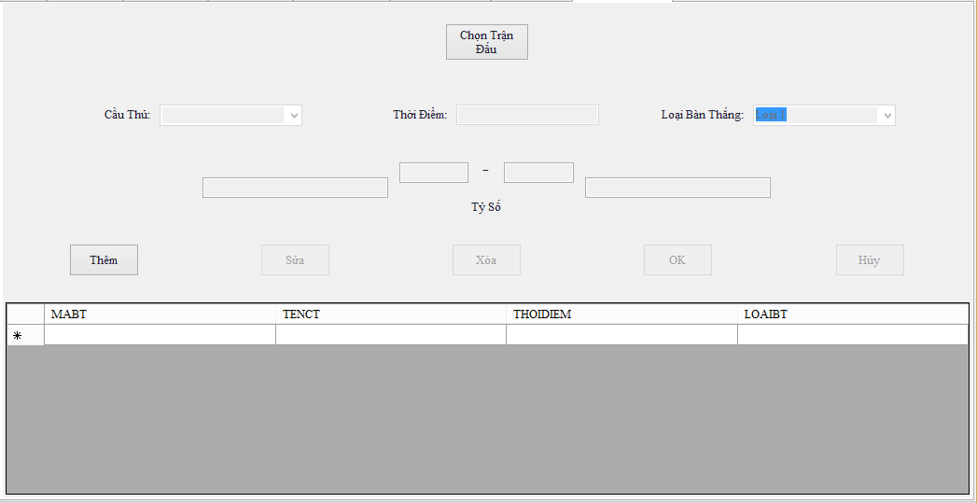

* Mô tả các đối tượng trên màn hình:

|  |  |  |  |  |
| --- | --- | --- | --- | --- |
| **STT** | **Tên** | **Kiểu** | **Chức năng** | **Ghi chú** |
| 1 | Cbox_cauthu | Combobox | Chọn cầu thủ | Chỉ chọn item |
| 2 | Cbox_loaibanthang | Combobox | Chọn loại bàn thắng | Chỉ chọn item |
| 3 | Txt_thoidiem | Textbox | Nhập thời điểm ghi bàn |  |
| 4 | Txt_doi1 | Textbox | Hiển thị tên đôi 1 |  |
| 5 | Txt_doi2 | Textbox | Hiển thị tên đội 2 |  |
| 6 | Txt_sobanthangdoi1 | Textbox | Nhập số bàn thắng đôi 1 | Nhập số |
| 7 | Txt_sobanthangdoi2 | Textbox | Nhập số bàn thắng đội 2 | Nhập số |
| 8 | Button_them | button | Chọn để thêm |  |
| 9 | Button_sua | Button | Chọn để sữa |  |
| 10 | Button_xoa | Button | Chọn để xóa |  |
| 11 | Button_ok | Button | Chọn khi đồng ý |  |
| 12 | Button_huy | Button | Hủy quá trình thêm mới |  |
| 13 | Button_chondoi | Button | Chọn đội cần để thêm cầu thủ ghi bàn |  |
|  |  |  |  |  |

* Danh sách biến cố và xử lý tương ứng trên màn hình:

|  |  |  |
| --- | --- | --- |
| **STT** | **Biến cố** | **Xử lý** |
| 1 | txt_tencauthu_SelectedIndexChanged | Lấy mã cầu thủ thông qua selectvalues với tên cầu thủ tương ứng |
| 2 | txt_loaibanthang_SelectedIndexChanged | Lấy mã loại bàn thắng thông qua selectvalues với tên loại cầu thủ tương ứng |
| 3 | button_trandau_Click | Showdialog form chọn trận đấu |
| 4 | button_them_Click | Đồng ý thêm mới or sửa or xóa |
| 5 | button_sua_Click | Khi chọn thêm thì button_ok mới được Enabled |
| 6 | button_xoa_Click | Khi chọn sữa thì button_ok mới được Enabled |
| 7 | button_ok_Click | Khi chọn sữa thì button_ok mới được Enabled |
| 8 | button_huy_Click | Chọn button_huy, gắn tất cã Textbox = “” |
| 9 | txt_thoidiem_KeyPress | Chỉ cho nhập số |
| 10 |  |  |

### Xem kết quả trận đấu

* Màn hình.

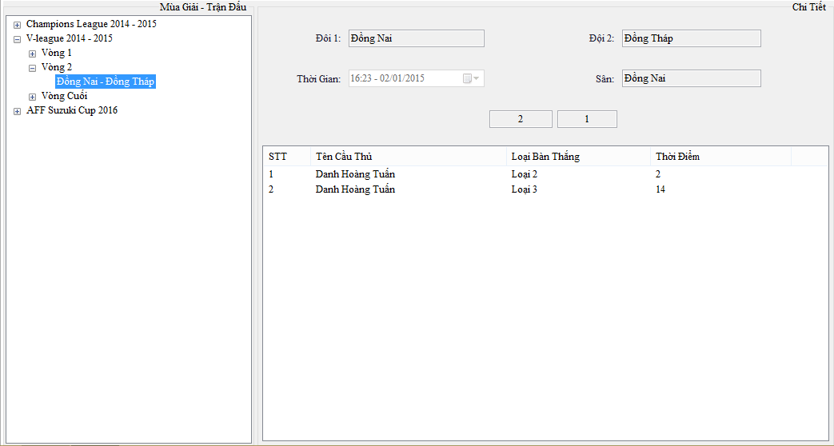

* Mô tả các đối tượng trên màn hình:

|  |  |  |  |  |
| --- | --- | --- | --- | --- |
| **STT** | **Tên** | **Kiểu** | **Chức năng** | **Ghi chú** |
| 1 | Txt_doi1 | Textbox | Hiển thị tên đội 1 |  |
| 2 | Txt_doi2 | Textbox | Hiển thị tên đội 2 |  |
| 3 | Datetime | datetimepicker | Hiển thị ngày giờ trận đấu |  |
| 4 | Txt_San | Textbox | Hiển thị tên sân |  |
| 5 | Txt_sobanthangdoi1 | Textbox | Hiển thị số bàn thắng đôi 1 |  |
| 6 | Txt_sobanthangdoi2 | Textbox | Hiển thị số bàn thắng đội 2 |  |
| 7 | Treeview | Treeview | Hiển thị mùa giải, đội |  |
| 8 | Listview | Listview | Hiển thị cầu thủ ghi bàn |  |
| 9 |  |  |  |  |

* Danh sách biến cố và xử lý tương ứng trên màn hình:

|  |  |  |
| --- | --- | --- |
| **STT** | **Biến cố** | **Xử lý** |
| 1 | treeView_AfterExpand | Nếu là node mùa giải thì show vòng đấu, nếu là node vòng đấu, nếu là node vòng đấu thì show trận đấu |
| 2 | treeView_NodeMouseClick | Chọn trận đấu sẽ hiển thị cầu thủ ghi bàn lên listview |

### Tìm kiếm

* Màn hình.

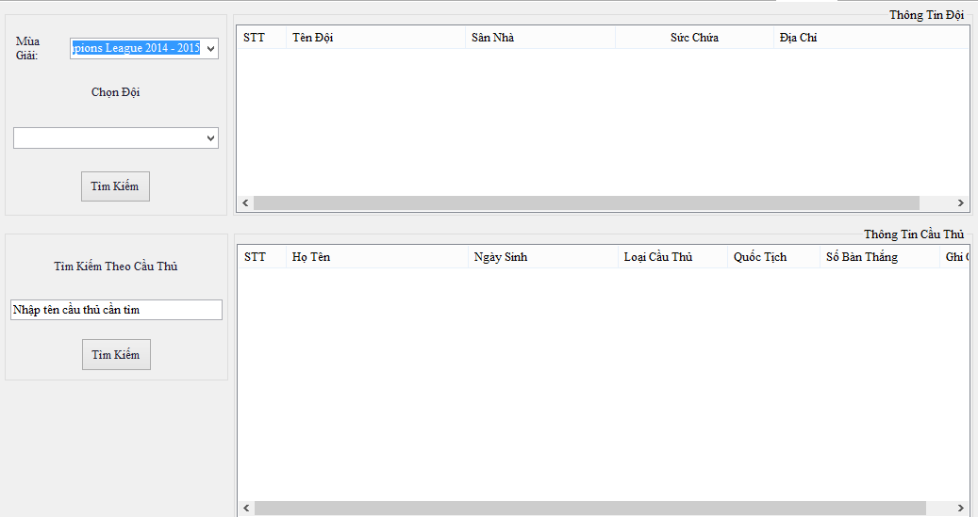

* Mô tả các đối tượng trên màn hình:

|  |  |  |  |  |
| --- | --- | --- | --- | --- |
| **STT** | **Tên** | **Kiểu** | **Chức năng** | **Ghi chú** |
| 1 | Cbox_muagiai | Combobox | Chọn mùa giải | Chỉ chọn item |
| 2 | Cbox_vongdau | Combobox | Chọn vòng đấu | Chỉ chọn item |
| 3 | Txt_search | Textbox | Nhập từ khóa cần tìm kiêm |  |
| 4 | Listview_doi | Listview | Hiển thị đội trong mùa giải |  |
| 5 | Listview_cauthu | Listview | Hiển thị cầu thủ trong đội |  |
| 6 | Button_timkiem | Button | Tìm kiếm mùa giải |  |
| 7 | Button_timkiemcauthu | Button | Tìm kiếm cầu thủ trong mùa |  |
| 8 |  |  |  |  |

* Danh sách biến cố và xử lý tương ứng trên màn hình:

|  |  |  |
| --- | --- | --- |
| **STT** | **Biến cố** | **Xử lý** |
| 1 | button_search_Click | Tìm kiếm mùa giải trả về listview_doi |
| 2 | cbox_chondoi_SelectedIndexChanged | Chọn mã đội thông qua selectvalues với tên đội tương ứng |
| 3 | txt_cauthu_MouseClick | Txt_cauthu.text = “” |
| 4 | button_searchct_Click | Nhập tên cầu thủ cần tìm kiếm |

### Quy định cầu thủ

* Màn hình.

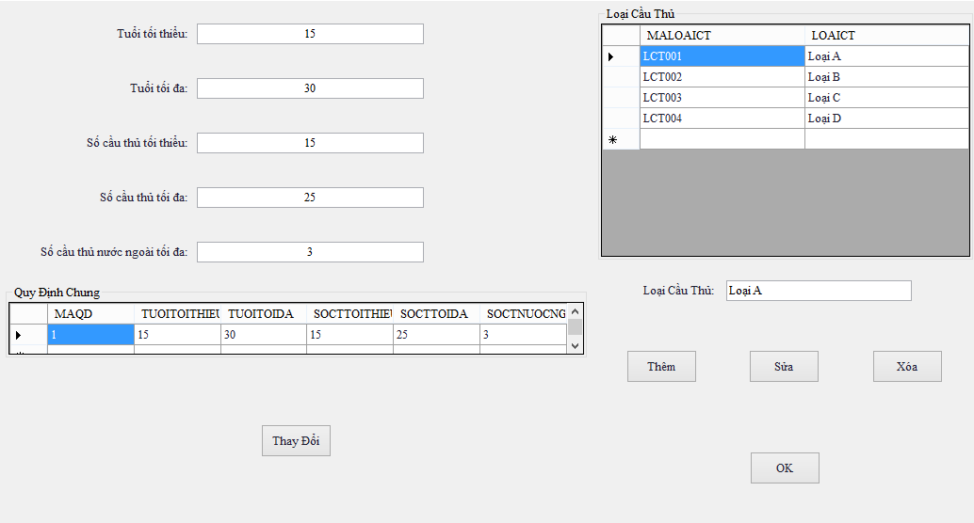

* Mô tả các đối tượng trên màn hình:

|  |  |  |  |  |
| --- | --- | --- | --- | --- |
| **STT** | **Tên** | **Kiểu** | **Chức năng** | **Ghi chú** |
| 1 | Txt_tuoitoithieu | Textbox | Hiển thị tuổi tối thiểu | Nhập số |
| 2 | Txt_tuoitoida | Textbox | Hiển thị tuổi tối đa | Nhập số |
| 3 | Txt_socttoithieu | Textbox | Hiển thị số ct tối thiểu | Nhập số |
| 4 | Txt_socttoida | Textbox | Hiển thị số ct tối đa | Nhập số |
| 5 | Txt_soctnuocngoaitoida | Textbox | Hiển thị số ct nước ngoài tối đa | Nhập số |
| 6 | Txt_loaict | Textbox | Hiển thị tên loại cầu thủ | Nhập số |
| 7 | Button_thaydoi | button | Nhấn để thay đổi quy định |  |
| 8 | Button_them | button | Chọn để thêm |  |
| 9 | Button_sua | Button | Chọn để sữa |  |
| 10 | Button_xoa | Button | Chọn để xóa |  |
| 11 | Button_ok | Button | Chọn khi đồng ý |  |
| 12 |  |  |  |  |

* Danh sách biến cố và xử lý tương ứng trên màn hình:

|  |  |  |
| --- | --- | --- |
| **STT** | **Biến cố** | **Xử lý** |
| 1 | txt_tuoitoithieu_KeyPress | Kiểm tra và cho phép người dùng nhập số |
| 2 | txt_tuoitoida_KeyPress | Kiểm tra và cho phép người dùng nhập số |
| 3 | txt_socauthutoithieu_KeyPress | Kiểm tra và cho phép người dùng nhập số |
| 4 | txt_socauthutoida_KeyPress | Kiểm tra và cho phép người dùng nhập số |
| 5 | txt_cauthunuocngoai_KeyPress | Kiểm tra và cho phép người dùng nhập số |
| 6 | button_thaydoi_Click | Lưu thay đổi |
| 7 | button_them_Click | Thêm mới 1 loại cầu thủ |
| 8 | button_sua_Click | Xữa tên loại cầu thủ có sẵn |
| 9 | button_xoa_Click | Xóa loại cầu thủ |
| 10 | button_ok_Click | Đồng ý khi thêm xóa or sửa |
| 11 |  |  |

### Quy định bàn thắng

* Màn hình.

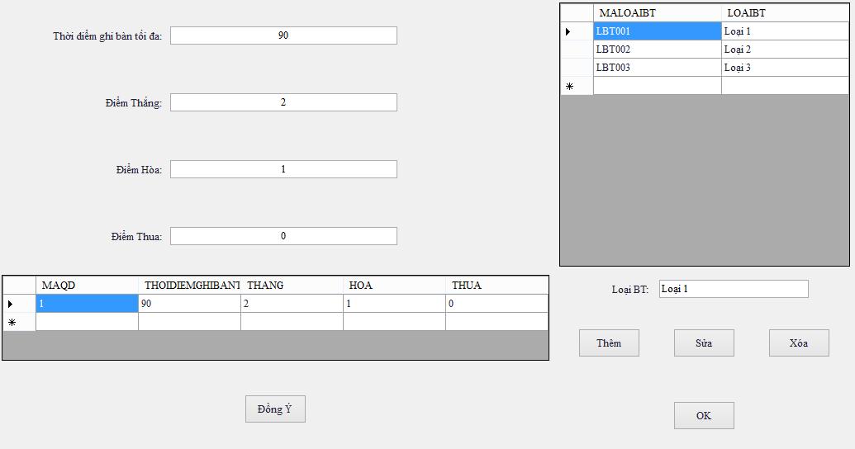

* Mô tả các đối tượng trên màn hình:

|  |  |  |  |  |
| --- | --- | --- | --- | --- |
| **STT** | **Tên** | **Kiểu** | **Chức năng** | **Ghi chú** |
| 1 | Txt_thoidiemdiemghiban | Textbox | Hiển thị thời điêm ghi bàn tối đa | Nhập số |
| 2 | Txt_Diemthang | Textbox | Hiển thị điểm thắng | Nhập số |
| 3 | Txt_diemhoa | Textbox | Điểm thua | Nhập số |
| 4 | Txt_diemthua | Textbox | Điểm hòa | Nhập số |
| 5 | Txt_loaibt | Textbox | Nhập loại bàn thắng | Nhập số |
| 6 | Button_dongy | button | Lưu quy định khi có thay đổi |  |
| 7 | Button_them | button | Chọn để thêm |  |
| 8 | Button_sua | Button | Chọn để sữa |  |
| 9 | Button_xoa | Button | Chọn để xóa |  |
| 10 | Button_ok | Button | Chọn khi đồng ý |  |
| 11 |  |  |  |  |

* Danh sách biến cố và xử lý tương ứng trên màn hình:

|  |  |  |
| --- | --- | --- |
| **STT** | **Biến cố** | **Xử lý** |
| 1 | txt_thoidiem_KeyPress | Kiểm tra và cho phép người dùng nhập số |
| 2 | txt_thang_KeyPress | Kiểm tra và cho phép người dùng nhập số |
| 3 | txt_hoa_KeyPress | Kiểm tra và cho phép người dùng nhập số |
| 4 | txt_thua_KeyPress | Kiểm tra và cho phép người dùng nhập số |
| 5 | button_dongy_Click | Lưu quy định khi có thay đổi |
| 6 | button_them_Click | Thêm mới 1 loại cầu thủ |
| 7 | button_sua_Click | Xữa tên loại cầu thủ có sẵn |
| 8 | button_xoa_Click | Xóa loại cầu thủ |
| 9 | button_ok_Click | Đồng ý khi thêm xóa or sửa |

### Loại cầu thủ

* Màn hình.

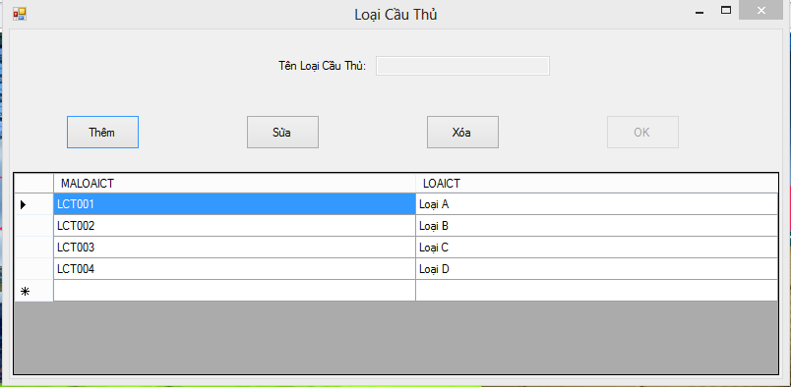

* Mô tả các đối tượng trên màn hình:

|  |  |  |  |  |
| --- | --- | --- | --- | --- |
| **STT** | **Tên** | **Kiểu** | **Chức năng** | **Ghi chú** |
| 1 | Txt_loaict | Textbox | Nhập loại cầu thủ |  |
| 2 | Button_them | button | Chọn để thêm |  |
| 3 | Button_sua | Button | Chọn để sữa |  |
| 4 | Button_xoa | Button | Chọn để xóa |  |
| 5 | Button_ok | Button | Chọn khi đồng ý |  |
|  |  |  |  |  |

* Danh sách biến cố và xử lý tương ứng trên màn hình:

|  |  |  |
| --- | --- | --- |
| **STT** | **Biến cố** | **Xử lý** |
| 1 | button_them_Click | Thêm mới 1 loại cầu thủ |
| 2 | button_sua_Click | Xữa tên loại cầu thủ có sẵn |
| 3 | button_xoa_Click | Xóa loại cầu thủ |
| 4 | button_ok_Click | Đồng ý khi thêm xóa or sửa |
| 5 |  |  |

### Vòng đấu

* Màn hình.

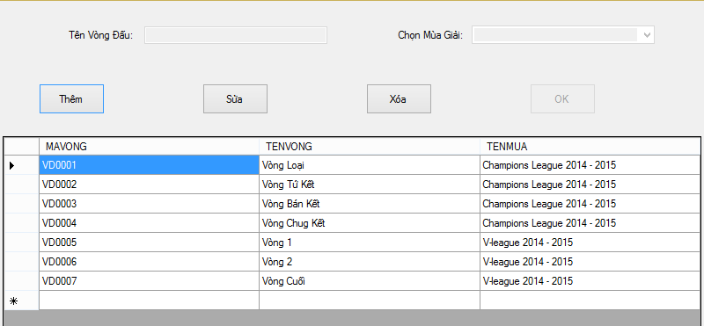

* Mô tả các đối tượng trên màn hình:

|  |  |  |  |  |
| --- | --- | --- | --- | --- |
| **STT** | **Tên** | **Kiểu** | **Chức năng** | **Ghi chú** |
| 1 | Txt_tenvong | Textbox | Nhập tên vòng |  |
| 2 | Button_them | button | Chọn để thêm |  |
| 3 | Button_sua | Button | Chọn để sữa |  |
| 4 | Button_xoa | Button | Chọn để xóa |  |
| 5 | Button_ok | Button | Chọn khi đồng ý |  |
| 6 | Cbox_muagiai | Combobox | Chọn mùa giải |  |

* Danh sách biến cố và xử lý tương ứng trên màn hình:

|  |  |  |
| --- | --- | --- |
| **STT** | **Biến cố** | **Xử lý** |
| 1 | button_them_Click | Thêm mới 1 vòng |
| 2 | button_sua_Click | Xữa tên vòng |
| 3 | button_xoa_Click | Xóa vòng đấu |
| 4 | button_ok_Click | Đồng ý khi thêm xóa or sửa |

### Mùa giải

* Màn hình.

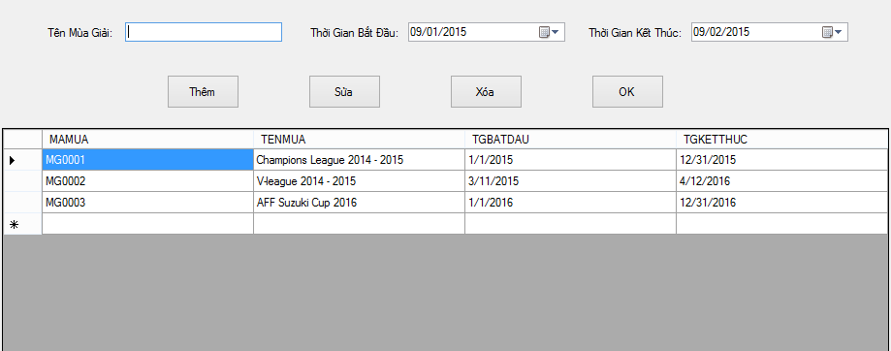

* Mô tả các đối tượng trên màn hình:

|  |  |  |  |  |
| --- | --- | --- | --- | --- |
| **STT** | **Tên** | **Kiểu** | **Chức năng** | **Ghi chú** |
| 1 | Txt_tenmua | Textbox | Nhập tên mùa giải |  |
| 2 | Datetime_batdau | Datetimepicker | Nhập thời gian bắt đầu |  |
| 3 | Datetime_ketthuc | Datetimepicker | Nhập thời gian kết thúc |  |
| 4 | Button_them | button | Chọn để thêm |  |
| 5 | Button_sua | Button | Chọn để sữa |  |
| 6 | Button_xoa | Button | Chọn để xóa |  |
| 7 | Button_ok | Button | Chọn khi đồng ý |  |
| 8 |  |  |  |  |

* Danh sách biến cố và xử lý tương ứng trên màn hình:

|  |  |  |
| --- | --- | --- |
| **STT** | **Biến cố** | **Xử lý** |
| 1 | button_them_Click | Thêm mùa giải mới |
| 2 | button_sua_Click | Sữa mùa giải có sẵm |
| 3 | button_xoa_Click | Xóa mùa |
| 4 | button_ok_Click | Đồng ý khi thêm sữa or xóa |

# Chương 7: Kết Luận

## Môi trường phát triển và môi trường triển khai

### Môi trường phát triển ứng dụng

* Chương trình được viết bằng: C#
* Hệ điều hành: Microsoft Windows 7, Microsoft Windows 8
* Hệ quản trị cơ sở dữ liệu SQL Sever
* Môi trường: Microsoft Visual Studio 2012

### Môi trường triển khai ứng dụng

* Hệ điều hành: Microsoft Window 7,8
* Net Framework 4.5
* Microsoft Visual Studio
* Cần có DotNetBar tích hợp Microsoft Visual Studio, khi chạy ứng dụng, cần chép và cài đặt đầy đủ tập tin dữ liệu mẫu (hoặc dữ liệu trắng) đã cung cấp.

## Kết quả đạt được

### Kết quả:

Phần mềm quản lý giải vô địch bóng đã quốc gia làm một phần mềm cần thiết cho quá trình quản lý kung như xắp xếp mùa giải để có thể tạo ra 1 giải vô địch đi vào long người vê mặt tổ chức, để không xảy ra sai sót đáng tiếng nào cho 1 giải đấu với tầm cơ trong nươc như vây,

Tuy phần mềm nhóm em chỉ là 1 đồ án nhỏ nhưng mong phần mềm này sẽ đóng góp vào để có thể tổ chức 1 giải đấu tốt hơn

* Về mặt dữ liêu: Lựu trữ đầy đủ thông tin cần thiết cho một giải đấu trong nước
* Chức năng: thực hiện tương đối đầy đủ các chứng năng cần thiết:
* Điều hành giải
* Quản lý CLB
* Tổ chức thi đấu
* Quản lý trọng tài và giám sát viên
* Phân tích và tổng hợp kết quả
* Giao diện: dễ nhìn, dễ thao tác, sinh động, dễ nắm bắt

#### Hạn chế

Vì thời gian nghiên cứu và thực hiện đề tài còn giới hạn vì thế kết quả của đề tài còn một số hạn chế. Cụ thể như sau:

* Chưa triển khai được mô hình MVVM, việc sử dụng code lặp lại còn nhiều.
* Còn nhiều chức năng chưa thực hiện không muốn như mong muốn ban đầu của nhóm phát triển.
* Các quy trình nghiệp vụ còn chưa chặt chẽ.
* Phần báo cáo thống kê chỉ dừng lại ở mức giao diện, chưa tiến đến mức xử lý. Vì vậy việc thống kê chưa thể thực hiện hoàn chỉnh.

Chính vì vậy, đề tài chỉ được dừng lại ở mức đồ án môn học và chưa thể đạt được một số mục tiêu đã đề ra lúc đầu.

### Hướng phát triển

* Trong thời gian tới chúng em sẽ tiếp tục hoàn thiện chương trình, xây dựng thêm 1 số chức năng, mở rộng chương trình với qui mô lớn hơn.
* Triển khai phát triển mã nguồn chương trình theo mô hình MVVM nhằm tái sử dụng code, dễ dàng bảo trì phát triển thêm chức năng, và phân chia công việc cho các thành viên trong nhóm trở nên đơn giản hơn. Khi một thành phần nào đó bị hỏng thì chỉ cần sửa thành phần đó và cập nhật lại bộ ứng dụng mà không cần cập nhật lại toàn bộ.
* Cài đặt, sử dụng trên nhiều máy khác nhau để có những thay đổi thích hợp, đáp ứng được yêu cầu của người dùng.
* Xây dựng chương trình hiệu quả, bảo mật tốt hơn, đảm bảo chính xác thông tin và phát triển thành một phần mềm quản lý chuyên nghiệp.
* Giao diện đẹp, thân thiện, dễ dàng thao tác và sử dụng với người dùng.
* Thết kế giao diện trên WPF( nhóm em có làm được khoảng 1 tuần nhưng thấy thời gian không đủ nên quay lai hướng cũ)
* Sử dụng wed service để quản lý dữ liệu tốt hơn
* Triển khai ứng dụng trên thiết bị di động.

## Phân công công việc

## Nhận xét

Phần mềm quản lý giải vô địch bóng đã quốc gia làm một phần mềm cần thiết cho quá trình quản lý kung như xắp xếp mùa giải để có thể tạo ra 1 giải vô địch đi vào long người vê mặt tổ chức, để không xảy ra sai sót đáng tiếng nào cho 1 giải đấu với tầm cơ trong nươc như vây,

Tuy phần mềm nhóm em chỉ là 1 đồ án nhỏ nhưng mong phần mềm này sẽ đóng góp vào để có thể tổ chức 1 giải đấu tốt hơn

* Về mặt dữ liêu: Lựu trữ đầy đủ thông tin cần thiết cho một giải đấu trong nước
* Chức năng: thực hiện tương đối đầy đủ các chứng năng các yêu cầu của đồ án
* Giao diện: dễ nhìn, dơn gian không lạm dụng những phần mềm hổ trợ thiết kế giao diện

## Tài liệu tham khảo

[1] Ebook “Lập trình GUI” của thầy [Cáp Phạm Đình Thăng](http://courses.uit.edu.vn/user/view.php?id=473&course=1) trường Trường Đại học Công nghệ Thông tin - ĐH Quốc gia TP.HCM.

Link download: <http://courses.uit.edu.vn/pluginfile.php/18223/mod_folder/content/0/Lap%20trinh%20GUI.pdf?forcedownload=1>

[2] Ebook “Ngôn Ngữ C# Full” của thầy [Cáp Phạm Đình Thăng](http://courses.uit.edu.vn/user/view.php?id=473&course=1) trường Trường Đại học Công nghệ Thông tin - ĐH Quốc gia TP.HCM

Link download:

<http://courses.uit.edu.vn/pluginfile.php/15338/mod_folder/content/0/2%20-%20Ngon%20ngu%20C%23Full.pdf?forcedownload=1>

[3] Ebook “Thiết kế hệ thống phần mềm” của thầy [Vũ Minh Sang](http://courses.uit.edu.vn/user/view.php?id=468&course=1) trường Trường Đại học Công nghệ Thông tin - ĐH Quốc gia TP.HCM

Link download:

<http://courses.uit.edu.vn/pluginfile.php/17009/mod_resource/content/1/Chuong%203.%20Thiet%20ke%20He%20thong%20Phan%20mem.pdf>

[4] Ebook “Xác định và phân tích yêu cầu” của thầy [Vũ Minh Sang](http://courses.uit.edu.vn/user/view.php?id=468&course=1) trường Trường Đại học Công nghệ Thông tin - ĐH Quốc gia TP.HCM

Link download:

<http://courses.uit.edu.vn/pluginfile.php/15287/mod_resource/content/1/Chuong%202.%20Xac_Dinh_Va_Phan_Tich_Yeu_Cau.pdf>

[5] Ebook “Lập trình theo kiến trúc 3 lớp” của Nguyễn Minh Tâm.

Link download:

http://vndoc.com/lap-trinh-theo-kien-truc-3-lop-ebook/download